

高校邮箱系统用户使用手册

# V 7.3

Powered by Tencent Exmail

目录

V 7.3 1

1 用户篇 4

1.1 成员邮箱登录 4

1.2 业务（公共）邮箱登录 5

1.3 邮件收信/读信/发信 6

1.3.2 收信规则 6

1.3.3 阅读模式 7

1.3.4 浏览信件 9

1.3.5 发信 11

1.3.5.1 普通邮件 11

1.3.5.2 通知公告 12

1.3.5.3 保密邮件 13

1.3.5.4 日程（或者会议邀请） 15

1.3.6 商务函 16

1.3.7 发信特色功能 16

1.3.8 邮箱容量 20

1.4 通讯录 21

1.4.1 个人联系人 21

1.4.2 企业通讯录 26

1.5 邮箱管理 26

1.5.1 文件夹和标签 27

1.5.2 收件箱 28

1.5.3 草稿箱 28

1.5.4 已发送 29

1.5.5 已删除 32

1.5.6 垃圾箱 32

1.5.7 自助查询 33

1.6 邮箱设置 33

1.6.1 常规 34

1.6.2 帐户 37

1.6.3 换肤 42

1.6.4 收信规则 42

1.6.5 反垃圾 43

1.6.6 文件夹与标签 43

1.6.7 其他邮箱 44

1.6.8 邮箱绑定 48

1.6.9 收发信设置 49

1.6.10 信纸 50

1.7 记事本 50

1.7.1 写记事 50

1.7.2 查看记事 51

1.7.3 编辑记事 52

1.7.4 删除记事 52

1.8 待办 52

1.8.1 快速编辑 52

1.8.2 设置提醒 52

1.9 日历提醒 53

1.9.1 新增日历 54

1.9.2 日历提醒 54

1.9.3 日历共享 55

1.10 在线文档 56

1.10.1 新建文档 56

1.10.2 导入文档 57

1.10.3 文档设置 58

1.11 文件中转站 59

1.12 企业网盘 60

1.13 退出成员邮箱 63

2 客户端 63

2.1 客户端登陆 63

2.1.1 微信扫码登陆 63

2.1.2 手机验证码登陆 64

2.1.3 帐号密码登录 65

2.2 客户端设置 67

2.2.1 邮件获取协议 67

2.2.2 收取邮件范围 67

# 1 用户篇

该篇旨在说明企业成员获得管理员分配的帐号后该如何使用，成员邮箱具备的功能点， 将一一介绍。

## 1.1 成员邮箱登录

**方式一：**直接打开学校官网<https://www.csiic.com> 在官网顶部有统一门户入口，点击登录，登陆统一门户，找到邮箱系统应用，点击即可进入邮箱系统

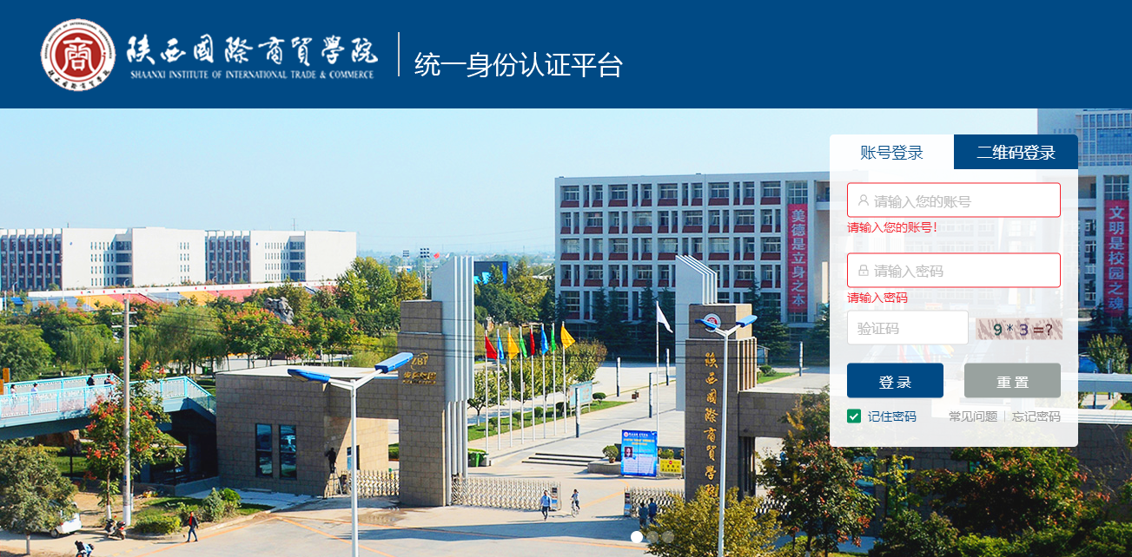

**方式二**：直接打开学校官网<https://www.csiic.com> 找到系统查询→邮箱系统→扫码登陆→微信扫码登陆

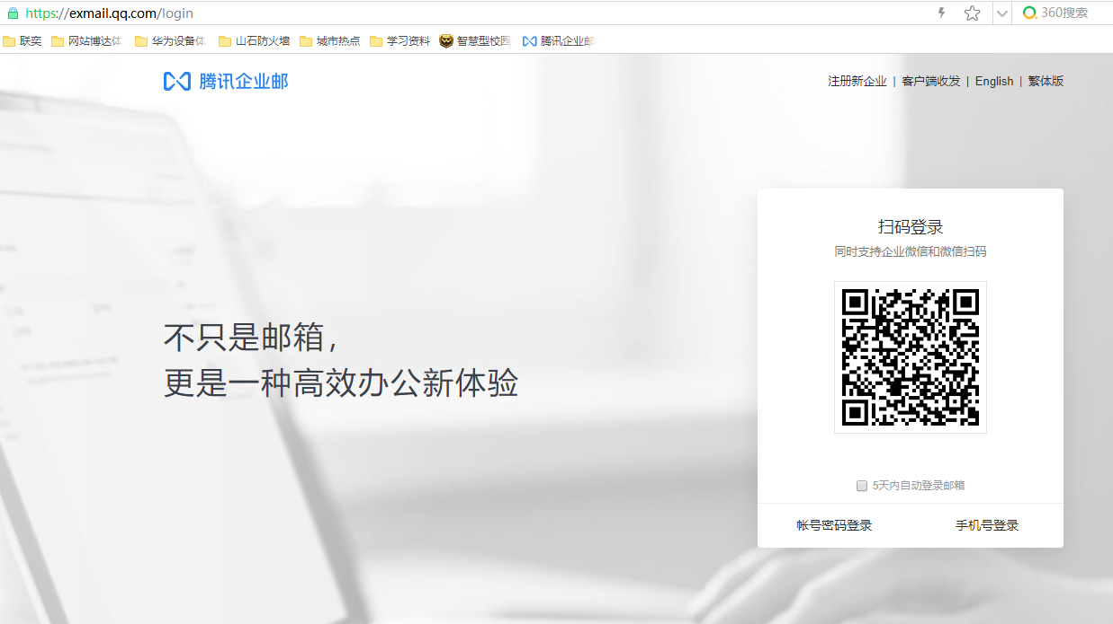**方式三：**直接浏览器输入<http://exmail.qq.com/login> 支持以下几种方式：微信扫码登录、企业微信扫码登录、帐号密码登录

**方式四**：首次登录后设置密码，然后通过手机邮箱客户端登录

## 1.2 业务（公共）邮箱登录

业务邮箱支持个人邮箱切换至业务邮箱、客户端授权码登录。

（1）个人邮箱切换至业务邮箱。登录个人邮箱后，直接切换帐号进入业务邮箱。

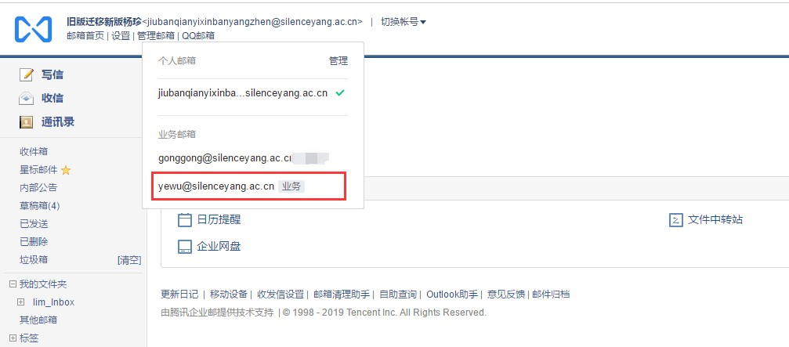

（2）客户端授权码登录。个人邮箱切换至业务邮箱后，设置-邮箱绑定-安全登录，选择‘生成 新密码’，然后复制客户端密码至客户端配置使用即可。

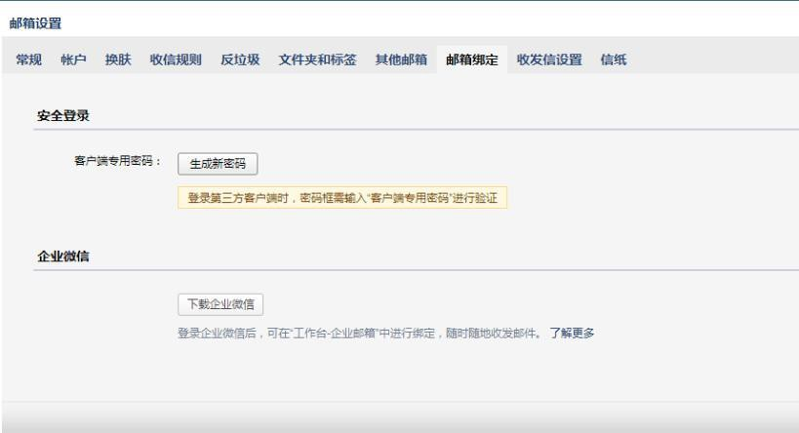

## 1.3 邮件收信/读信/发信

1.3.1 收信

登录邮箱后，点击左边导航栏的“收件箱”，可查看所有来信，其中“收件箱”后面的 数字，表示未读。

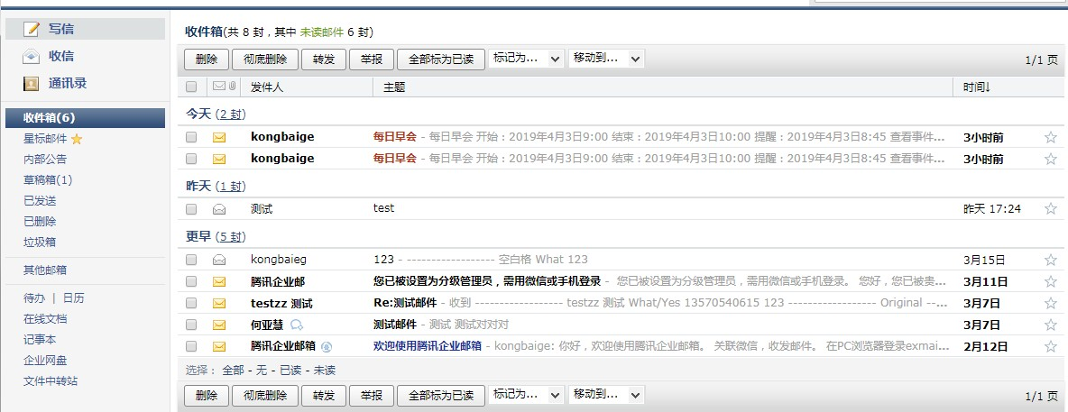

## 1.3.2 收信规则

收信规则，根据不同的设定条件实现自动处理邮件的功能。如果来信较多，建议设置 “收信规则”来帮您归类或处理。

登录企业邮箱后，【设置】-【收信规则】，然后点击“创建过滤规则”进入规则过滤器设 置页面。

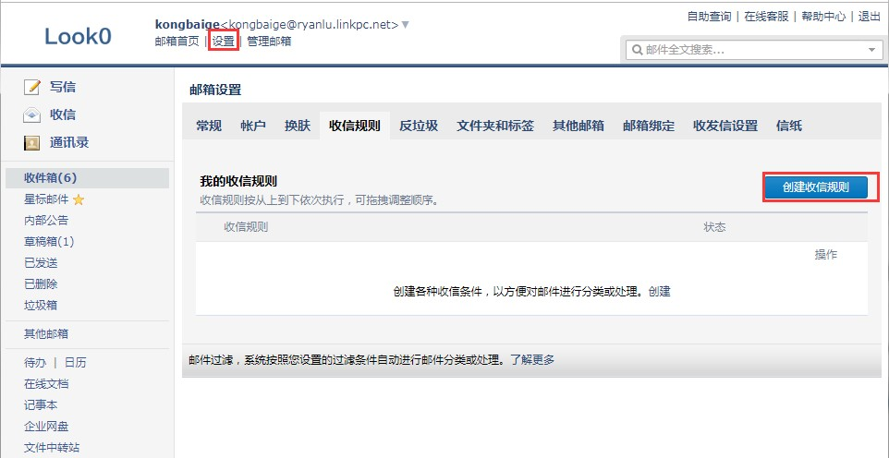 如图所示，在规则过滤器设置页面，可根据发件人、发件域、收件人、主题等不同条件来

过滤，进而选择对此类邮件所执行的处理。

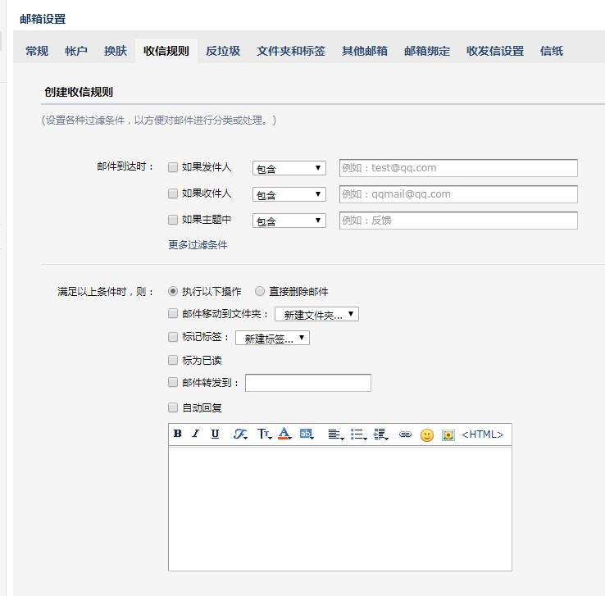

## 1.3.3 阅读模式

在读信的页面，用户可以实现的功能有：

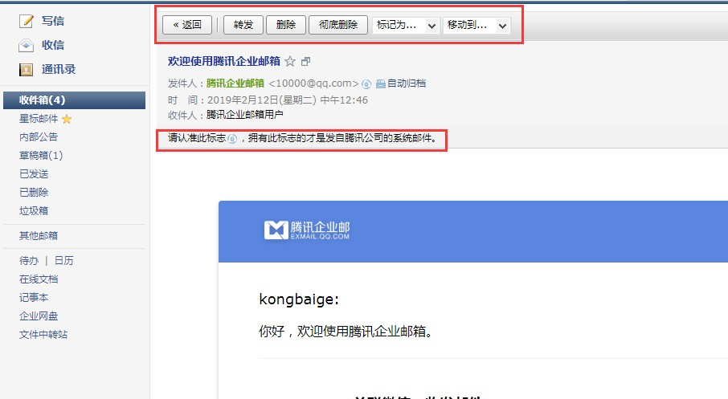

1.基本操作：转发，回复，删除，彻底删除，举报；

2.联系人操作：查看，添加，拒收；

3.腾讯官方对于非官方邮件或者非信任邮件的安全提醒；

4.标记功能：将邮件标记为已读或者未读，标记星标，标记标签等特色功能；

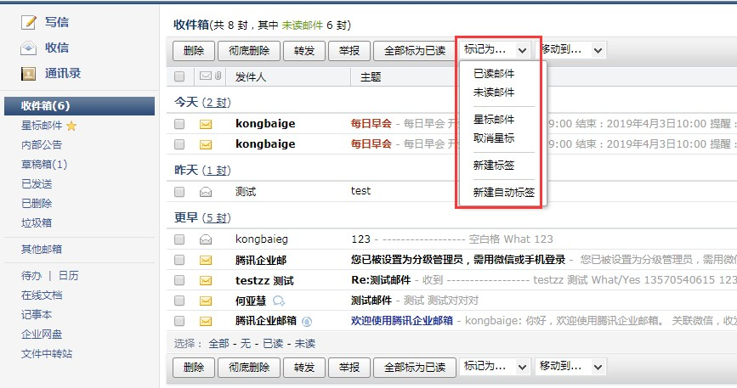

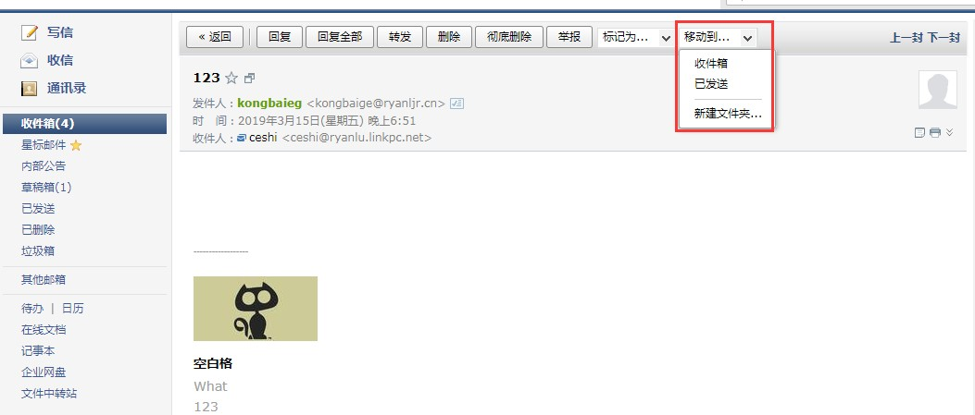 5.移动到文件夹

6.新窗口读信，添加备注，打印功能的快捷按钮。

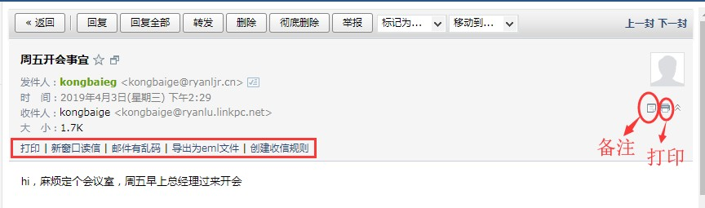

## 1.3.4 浏览信件

在浏览信件的时候，您可以选择“会话模式”或“标准模式”。在【设置】-【常规】中 设置，详情可以参照本手册 3.5.1。

“会话模式”是一种新的邮件阅读模式，可提高处理邮件的效率。

“会话模式”有如下特点： 简化邮件列表，同一主题产生的多封往来邮件，会转化 为一封会话邮件； 阅读会话邮件时，可以看到所有历史邮件内容；

阅读会话邮件时，会将重复的邮件内容自动隐藏，阅读邮件更加轻松。（如图）

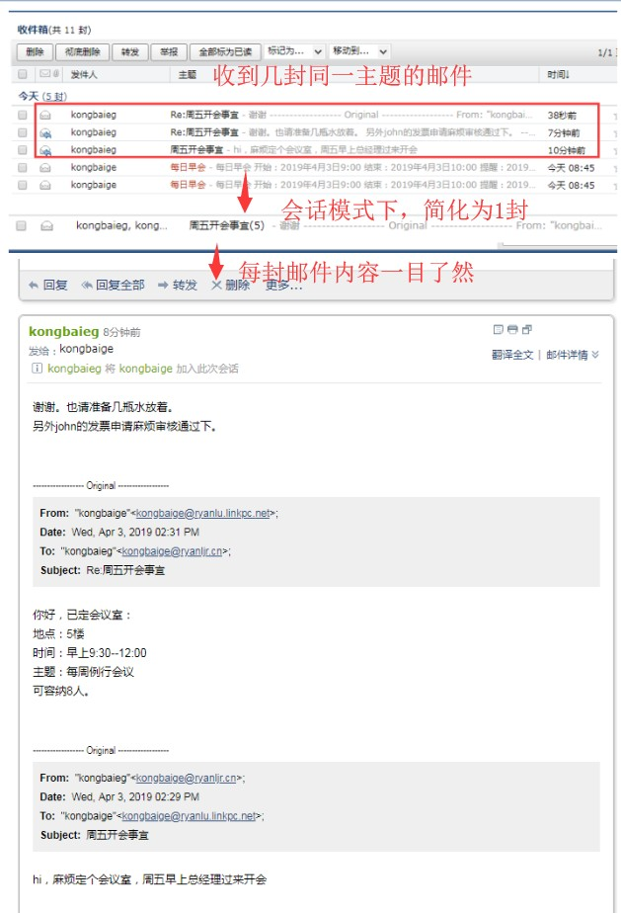

“标准模式”是将您的邮件按照某种要素（时间、发件人、主题、大小）的组别归类显 示的表现形式。以时间要素为例。时间组别包括"今天"、"昨天"、"星期几"、"上周"、"更早 "等。当您有较多邮件时，更容易找到所需要的邮件。

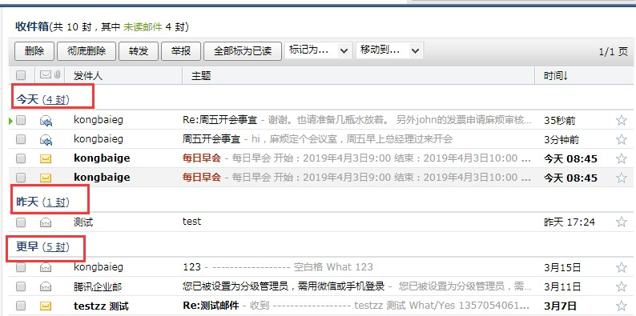

## 1.3.5 发信

## 1.3.5.1 普通邮件

登录邮箱后，点击左边导航栏的“写信”，填写完信件的主题、内容后，可以在页面右 边联系人的“通讯录”查找个人地址本、企业地址本、公共地址本和群建群组，也可以在收 件人栏最右点击“＋”进行添加收件人。

另外，收件人输入框支持动态的输入提醒。当您输入收件人名字的时，输入框下就会出 现建议列表，点击对应的收件人名字即可完成输入。

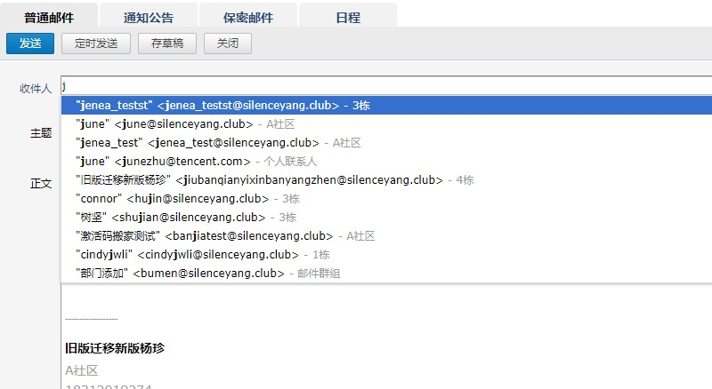

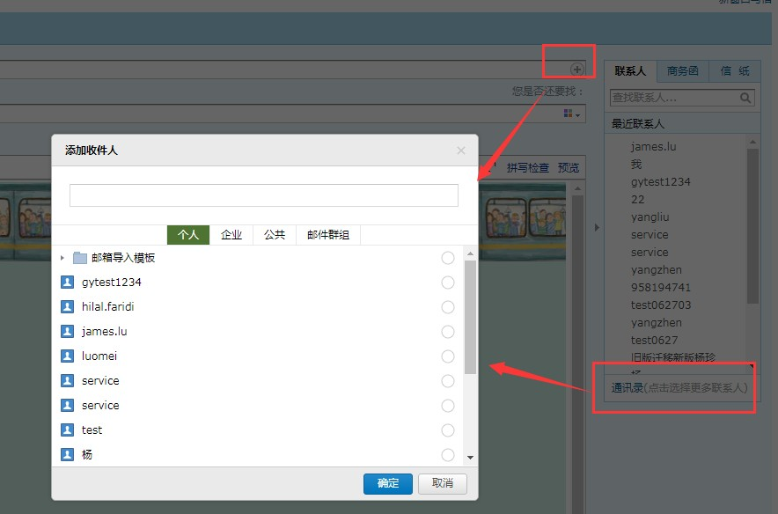

## 1.3.5.2 通知公告

拥有发送公告权限的成员可以发送通知公告邮件，收到公告可以在收件箱或通知公告查看。

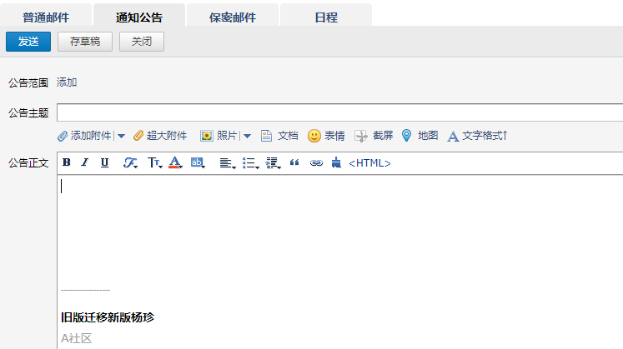

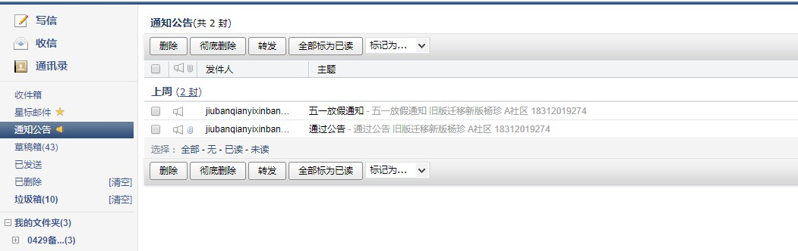

## 1.3.5.3 保密邮件

保密邮件，是腾讯企业邮提供的一种更安全的发信方式，可用于发送敏感信息。收件人需 通过微信或手机号验证身份后才能查看，且无法转发、复制、下载和截屏分享邮件等。 备注：专业版的 VIP 帐号才能使用此功能。

保密邮件特性：

1. 收件人须验证手机号或微信后才能查看邮件。

2. 收件人无法转发、复制、或下载邮件。

3. 正文和附件以收件人名字为水印，防止截屏泄漏。

4. 你可以设置邮件有效期和随时撤消访问权限。

5. 你可以查看收件人的阅读情况，是否已读。

在“写信-保密邮件”中填写邮件内容，然后设置访问权限和打印设置发送就即可。

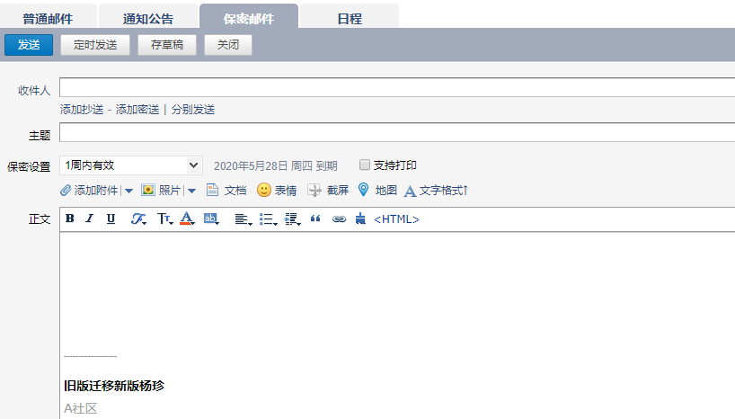

收件人收取邮件后，点击“验证身份，查看邮件”，通过手机号或微信验证收件人身份后，使 用浏览器查看邮件内容。

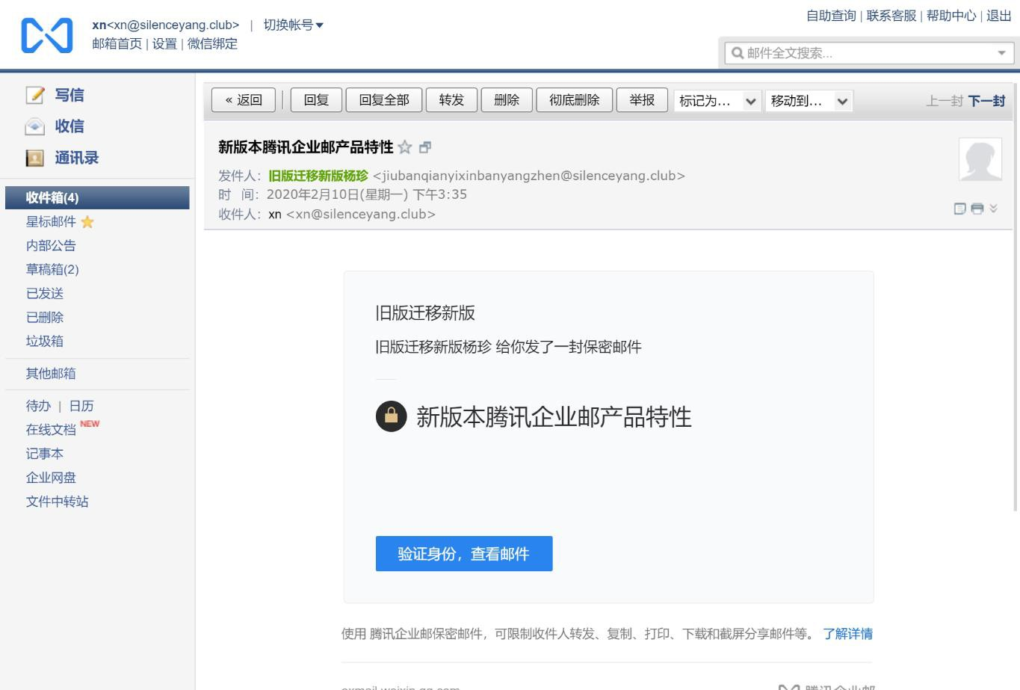

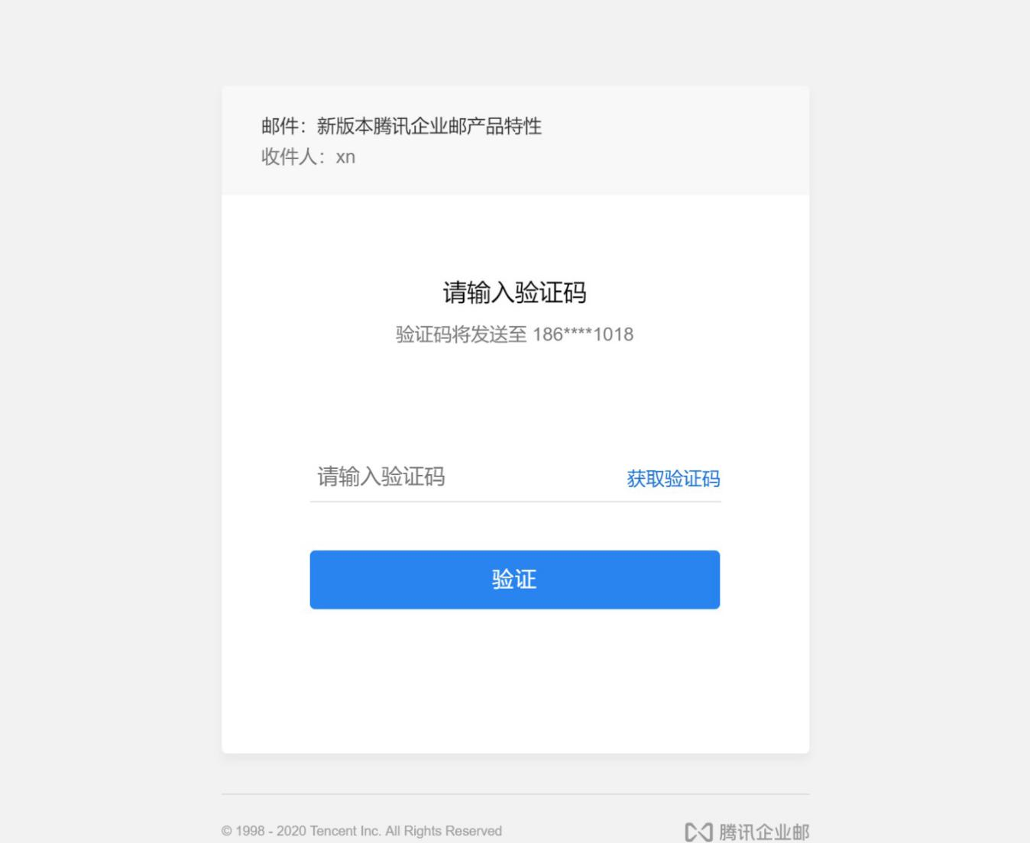

另外，发件方在“已发送”中打开保密邮件，点击“查看详情”。

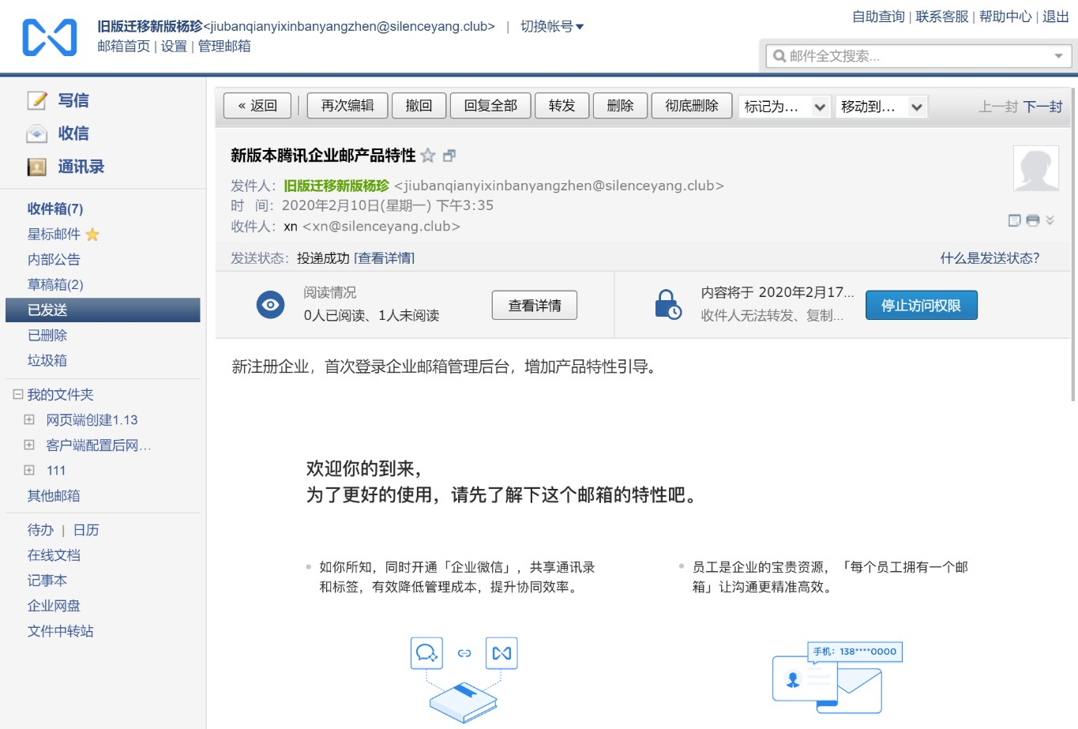

## 1.3.5.4 日程（或者会议邀请）

登录邮箱后，点击左边导航栏的“写信”，点击“日程”进入会议编辑页面。 可填写会议参与人、时间、主题、地点等信息，然后点击“发送”，参与人将会收到会议邮 件。 组织者修改或取消会议会自动同步参与者。

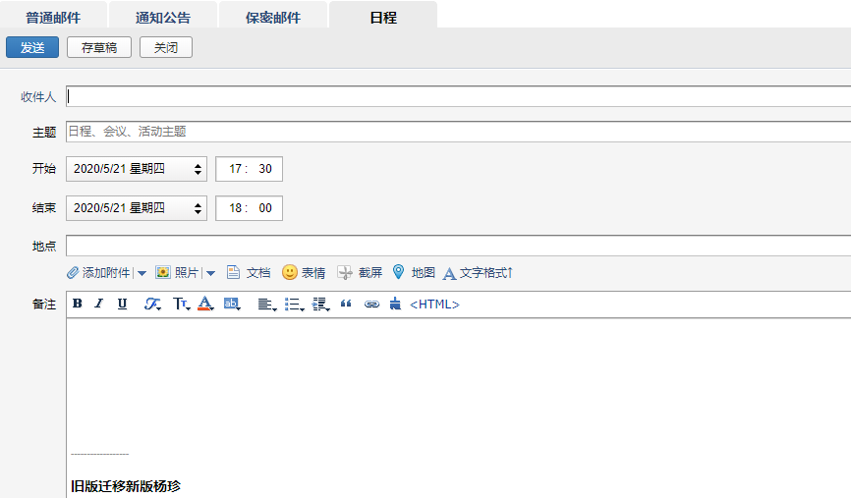

收到的会议邀请邮件：

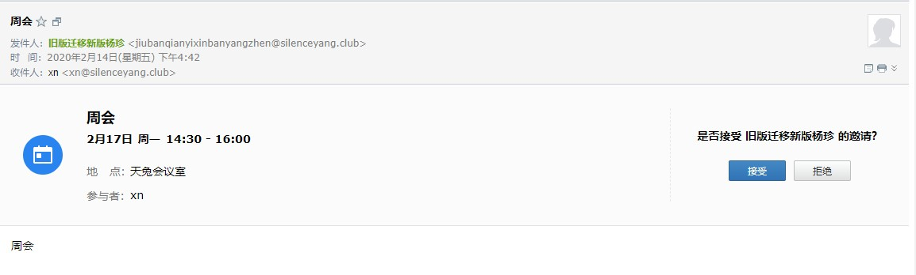

会议时间同步到日历：

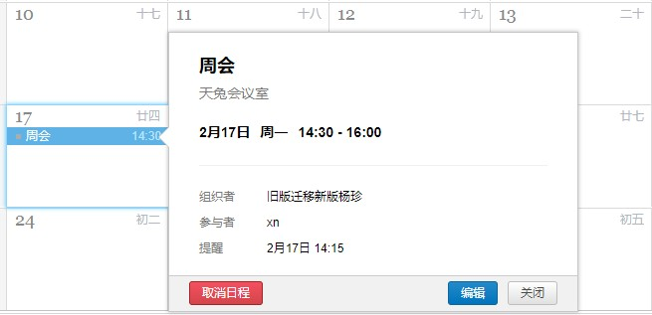

## 1.3.6 商务函

商务函功能预置了常见的企业公文模板，帮助您撰写商务邮件。您可以点击选择模板类 型，邮件正文会自动替换成该商务函，点击模板文字，输入文字即可自动替换。

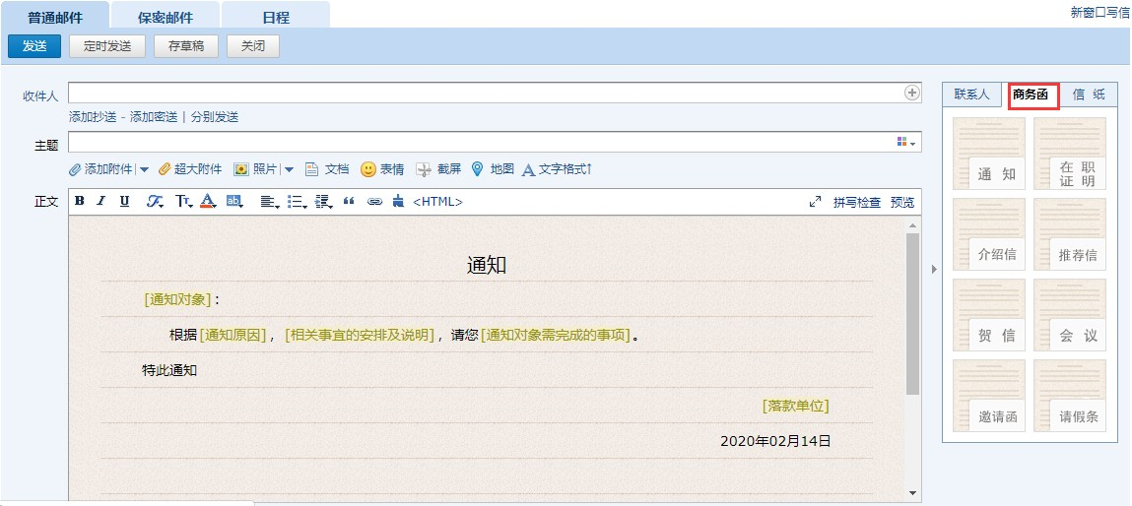

## 1.3.7 发信特色功能

（1） 分别发送 如果您想发封邮件给多个好友，但又希望对方看到收件人里只有自己的邮件地址，让每个人都感觉到是您单独发送的，那么可以使用“分别发送”。

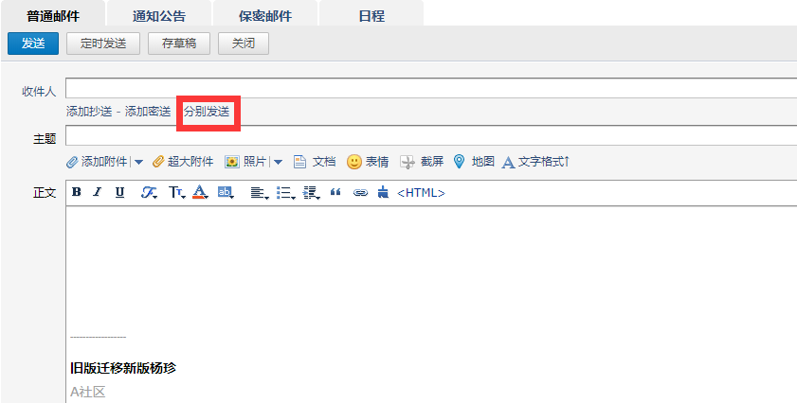

“分别发送”可以帮您快速的发送邮件给多个人，每个人收到的都是单独的“一对一” 的邮件。

（2） 邮件撤回

对于已发送的邮件，可以尝试进行撤回（支持撤回 24 小时内发送至腾讯企业邮箱和 QQ 邮箱的未读、已读邮件。）

1. 对于已发送的邮件，在读信窗口，点击“撤回邮件”：

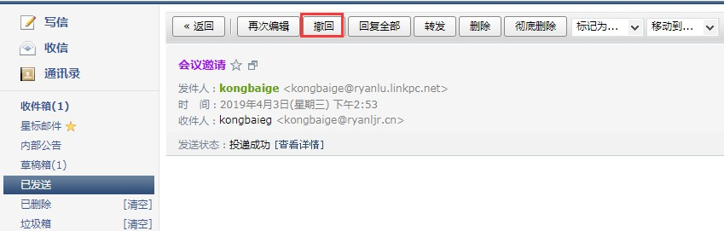

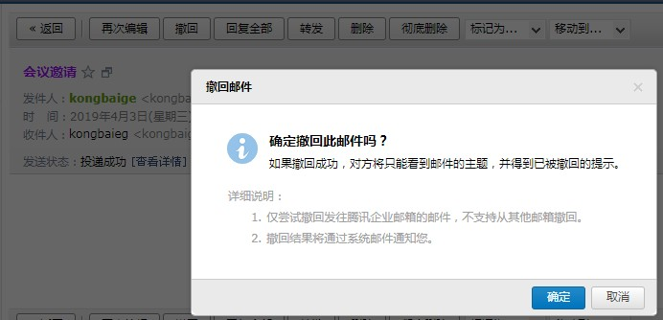

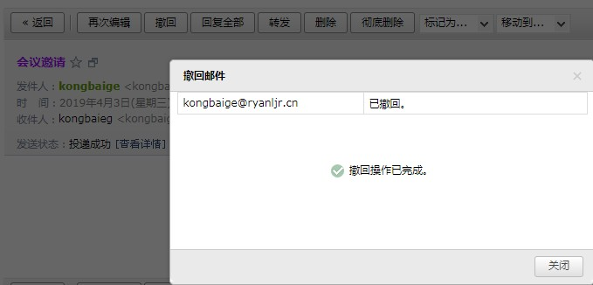





2.撤回邮件一般需要几秒种到一分钟的时间完成，可以在上面的窗口中等待撤回的结 果，也可以关闭窗口，之后查看系统邮件发来的撤回结果通知。

3.如果撤回成功，对于被撤回者而言，看到的邮件将变为某某主题的邮件已被撤回的提 示，原先的内容和附件将被清除。

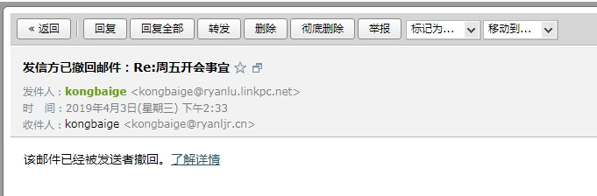

其它说明：

撤回仅支持撤回 24 小时内发送至腾讯企业邮箱和 QQ 邮箱的未读、已读邮件。

（3） 彩色主题 1.点击邮件主题栏后的功能图标，弹出可选择的主题颜色。

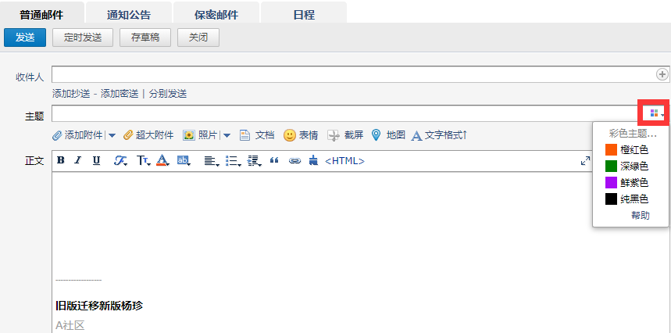

2.选择颜色，主题立即更换颜色，如不满意，可重复以上操作更换颜色。在收件人收件箱

中效果如图：

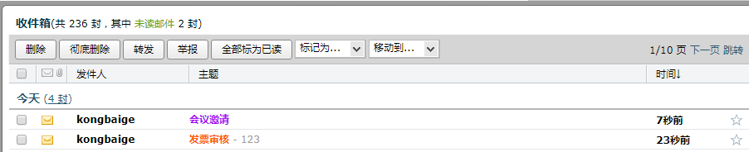

## 1.3.8 邮箱容量

腾讯企业邮箱基础版容量初始值为 1GB，开通企业微信后成员登陆成功自动增加到 2G； 专业版企业邮无限制，支持自动扩容。

所支持的普通邮件附件大小为 50MB。同时还提供了发送单个不超过 2GB 的若干超大附件 功能。 同时成员可以共享企业网盘的资源。

## 1.4 通讯录

您可以通过首页【通讯录】进入自己的联系人管理页面。 联系人分为两个大的部分：个人联系人和企业通讯录，而其中的企业通讯录只允许用户查看和使用，无法被修改，个人联系人允许您自行编辑。

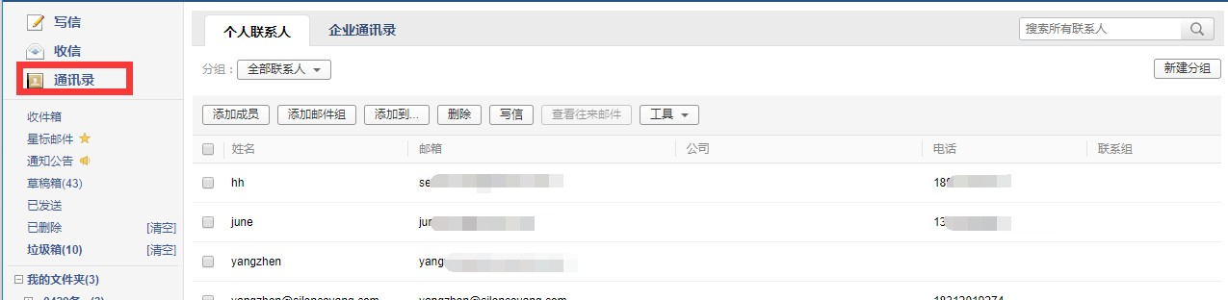

## 1.4.1 个人联系人

（1） 新建联系人 1.在个人联系人页面，点击“添加联系人”。

2.编辑联系人信息后，单击“保存信息”即可创建新联系人。

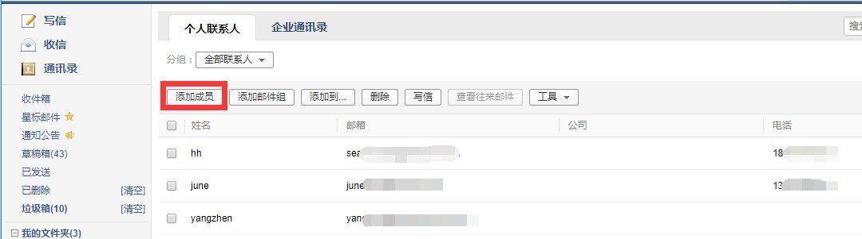

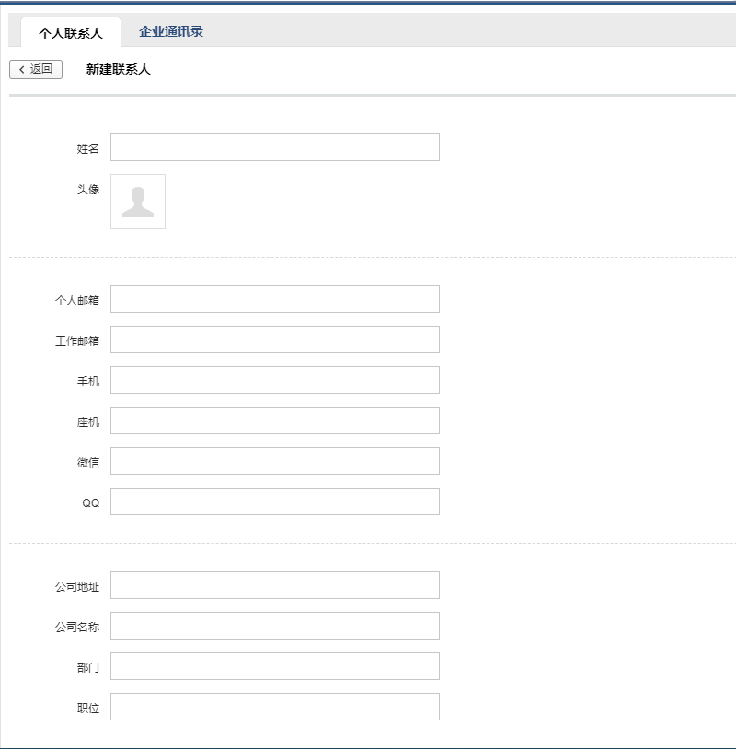

（2） 编辑联系人

1. 在个人联系人详情页面，点击要进行编辑的人物，点击“编辑”。

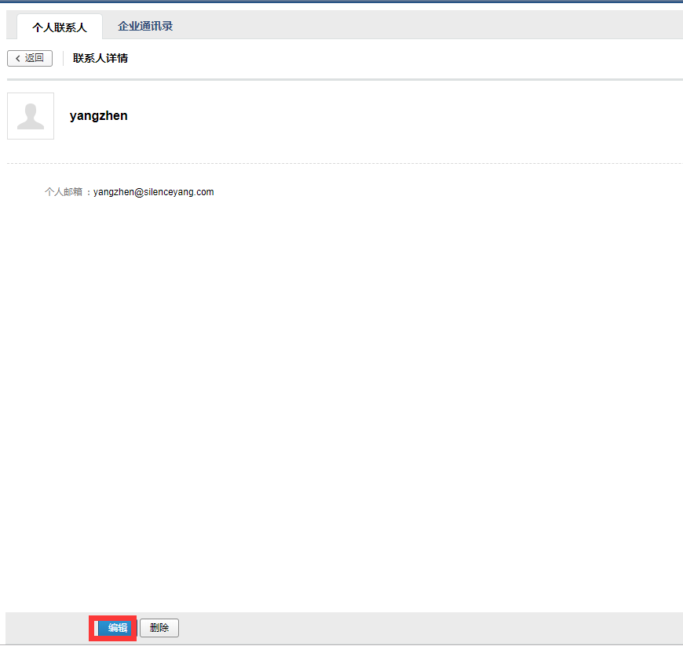

2.进入个人信息页面后，进行编辑，编辑后单击“保存”即可更改联系人资料。

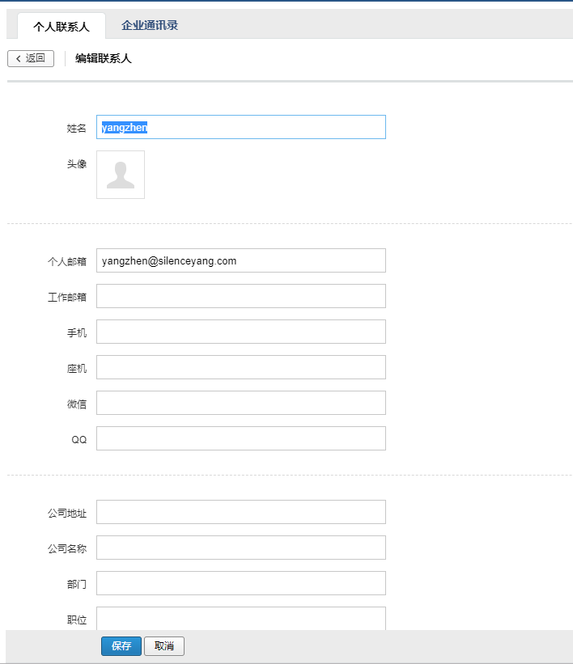

（3） 删除联系人

选择您想删除的联系人，点击删除，系统将提示您是否确定要删除选中的联系人。

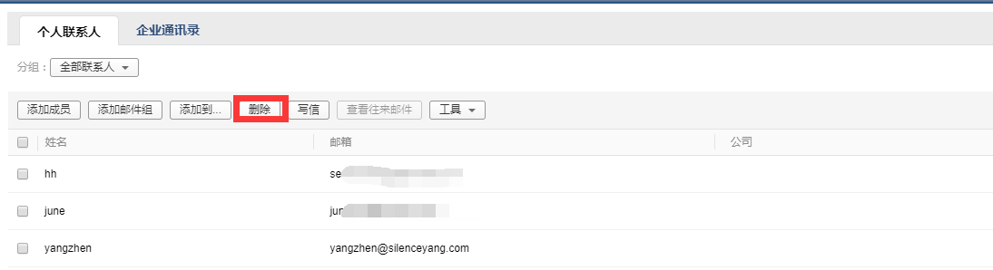

150

（4） 导入/导出联系人您也通过联系人中的工具箱，对个人通讯录进行导入或导出操作。

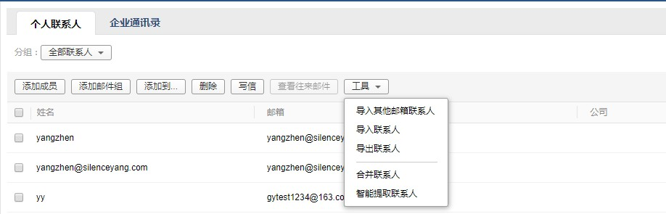

## 1.4.2 企业通讯录

（1） 查看地址本 成员帐号只能查看企业的地址本，不具备修改的权限。

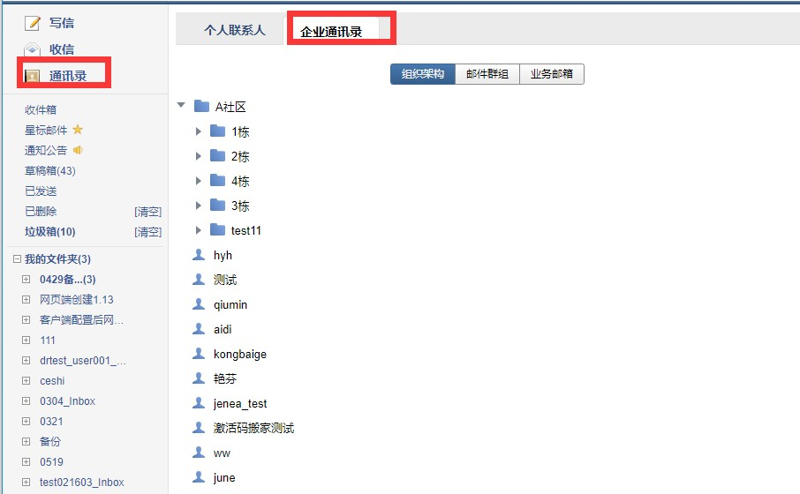

（2） 给企业联系人写信

在企业联系人页面，勾选您想写信的收信人，点击“写信”进入写信页面。具体的写信 过程请见 1.3.5 节。

## 1.5 邮箱管理

您可以在系统提供的“我的文件夹”处创建文件夹，建立符合自己使用习惯的文件夹名 称。系统提供的文件夹（收件箱、草稿箱、已发送、已删除、垃圾箱）不允许被修改。

## 1.5.1 文件夹和标签

（1） 新建文件夹

1.通过入口【设置】-【文件夹和标签】，进入设置页面。

2.可以对系统文件夹进行清空操作，对垃圾箱已删除文件夹设置自动清理时间

3.找到“文件夹和标签”，单击“新建文件夹”即可创建新文件夹。

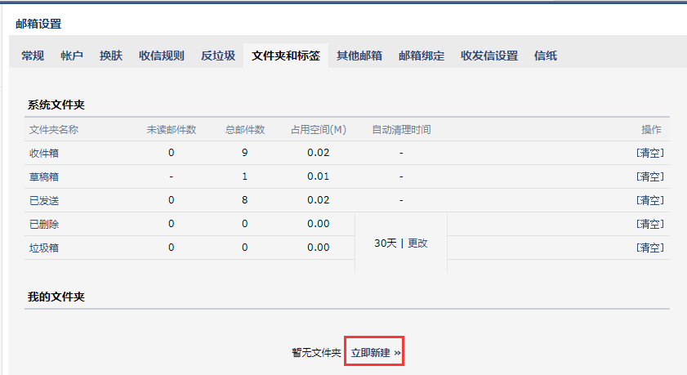

（2） 修改、编辑、删除文件夹

1.通过入口“设置”-“文件夹和标签”，进入设置页面。

2.找到“我的文件夹”标签，在对应的文件夹位置单击相应的链接即可。

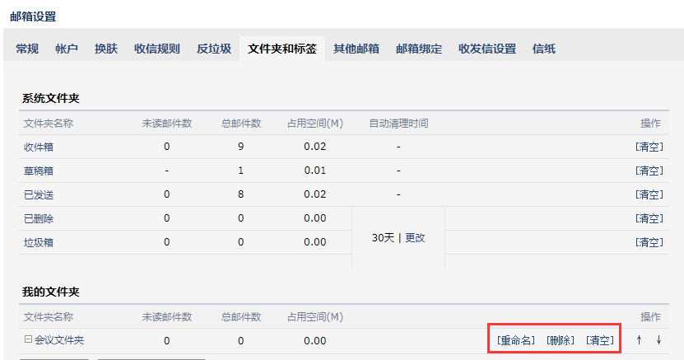

（3） 标签管理

创建过程类似于文件夹的创建，此处不再赘述。 标签管删除、重命名等操作也类似文件夹，此处也不再赘述。

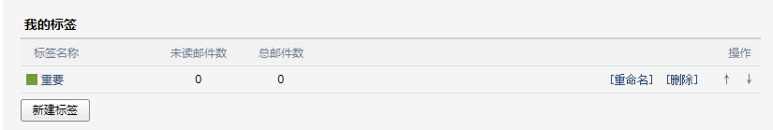

点击左边标签的颜色可以更改颜色，以便日后管理标签邮件时有所区

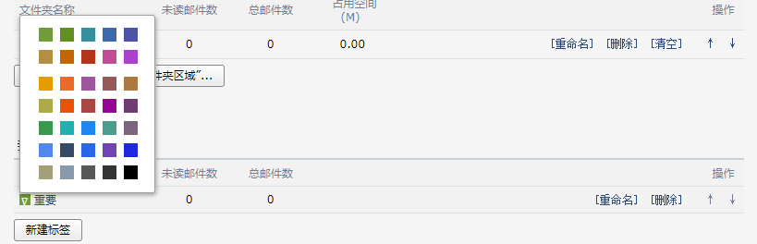

## 1.5.2 收件箱

当您进入收件箱后，点击需要查看的邮件主题，就会浏览到该邮件的详细内容。未读邮件带有黄色的信件图标，并默认为粗体字。

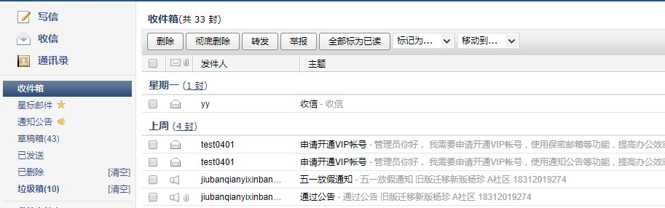

## 1.5.3 草稿箱

草稿箱可以保存您暂未发送的邮件，您可以在这里选择相应的信件继续编辑。

（1）进入草稿箱后，选择相应的主题进行编辑。

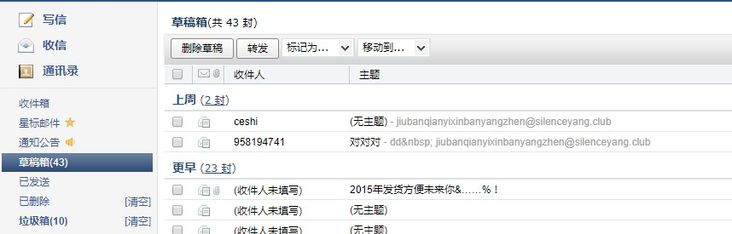

（2）在编辑信件的过程中，如果您暂时不想发送信件，单击“存草稿”，则系统会为您保存这 次的编辑状态，方便您下次进行编辑。

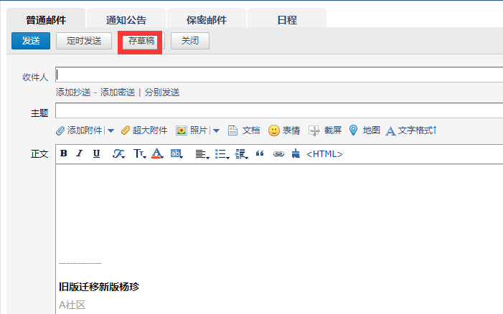

## 1.5.4 已发送

1、查看已发送邮件内容 当您点击“已发送”进入发件箱后，点击需要查看的邮件主题，就会浏览到该邮件的详细内 容。

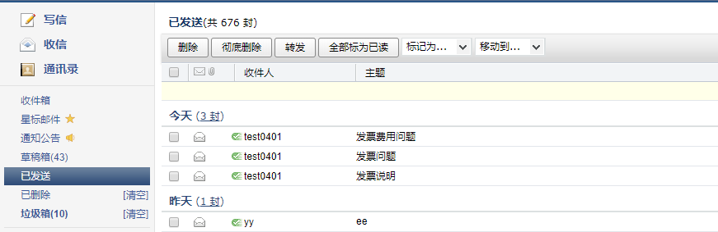

2、查看已发送邮件投递状态 邮件的投递状态可以通过以下几种方式进行查看：

（1）在发件箱里面，通过邮件的图标可以了解到邮件的投递情况。

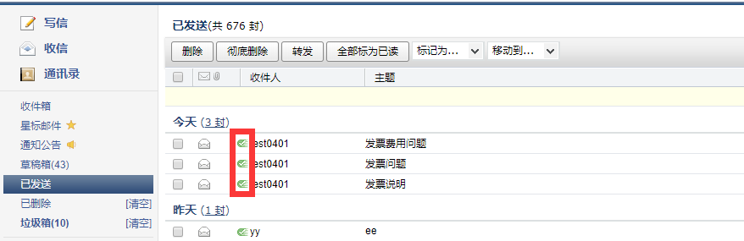

（2）查看发送信件内容的同时，您也可以在信件的发送状态一栏了解到发送的情况。

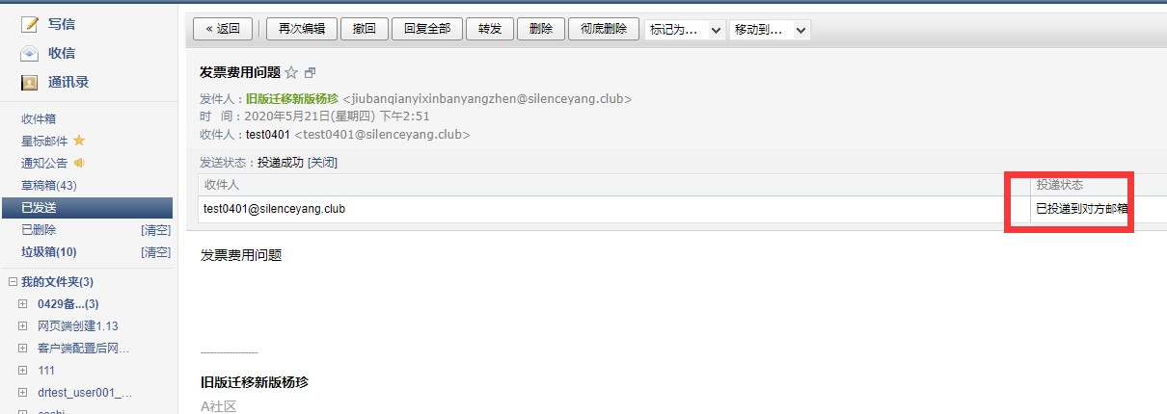

（3）通过自助查询查看邮件发送状态。 a.在发件箱里，点击“发信投递状态查询”。

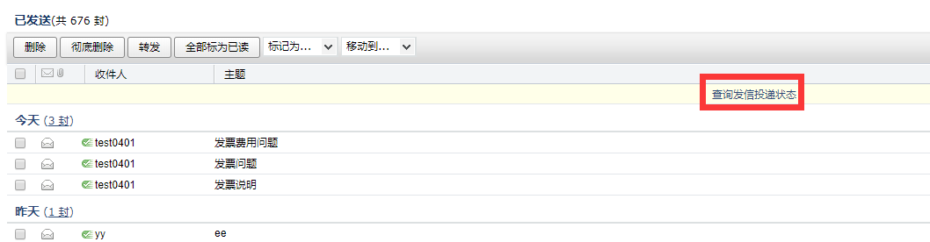

b.进入自助查询后，点击“发信查询”在投递状态一栏即可查看到近期邮件的发送状态。

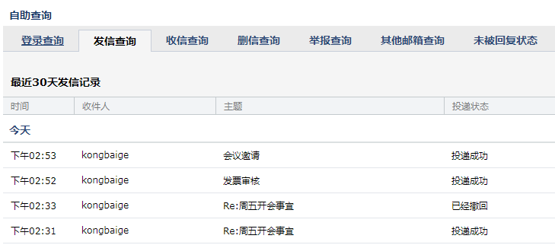

1. 邮件发送状态 目前已发邮件的投递状态包括以下几种情形：

**成功到达对方邮箱**

收件人的邮箱是相同后缀域名的邮箱(@后的域名和发件人的相同), 这封邮件已成功投递到收件 人的邮箱。

**未到达对方邮箱**

收件人的邮箱是相同后缀域名的邮箱, 这封邮件没有成功投递到收件人的邮箱。

**被对方拒收/退回**

这封邮件被对方收件人拒收，可能是对方邮箱设置了某些过滤和反垃圾策略，请与对方确认后 再发。

**成功到达对方服务器**

收件人的邮箱是不同后缀域名的邮箱(@后的域名和发件人的不同)，这封邮件已投递到对方邮箱 所在服务器，且对方服务器已确认接收成功。如果对方未收到，则为对方邮件服务商的问题， 请咨询对方邮箱服务提供商。

**未到达对方服务器**

收件人的邮箱是不同后缀域名的邮箱，这封邮件没有成功投递到对方邮箱所在服务器。

**对方服务器未响应，重新投递中**

这封邮件已被成功投递到对方服务器上,但对方未能及时响应, 正在尝试重新投递。

**被对方服务器拒收/退回**

这封邮件被对方服务器拒收，可能是收件人地址错误或不存在，请与对方确认后再发。

**正在处理中**

这封邮件正在被检查进行杀毒处理中, 等待系统投递。

**发送不成功**

这封邮件已被退信。您可以查看退信内容确定退信原因，修正后再次发送。

**未知操作**

这种情况的发生概率在 0.01%以下。您可以再次发送这封邮件以确保其到达。产生此问题的原 因是网络等问题，导致投递动作的信息记录丢失或者对方服务器一直未能正确给出确认信息。

## 1.5.5 已删除

当您点击“已删除”，可以查看到已经删除的邮件列表，点击需要查看的邮件主题，就会 浏览到该邮件的详细内容。

1.如果您想把已删除的邮件恢复出来，则选中该邮件后点击“移动到”，选择您想移动到 目标位置，则该邮件将被转移到目标文件夹。

2.如果您想彻底删除某些邮件，则在选中后点击“彻底删除”。 温馨提示：当邮件从已删除文件夹中删除后，将被彻底清除，请慎重操作。

3.系统将自动清理来信时间在 30 天前的已删除邮件。

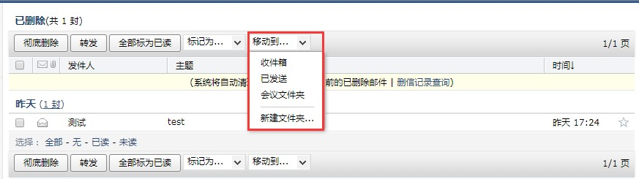

## 1.5.6 垃圾箱

当您点击“垃圾箱”，可以查看到被判定为垃圾邮件的邮件列表，系统判定的垃圾邮件也 会放在这里。

1.如果您恢复错误判定的邮件，则选中该邮件后点击“移动到”，选择您想移动到目标位 置，则该邮件将被转移到目标文件夹。或者点击“这不是垃圾邮件”，则邮件恢复到收件箱

中。

2.如果您认为该邮件确实是垃圾邮件，可以点击“举报垃圾邮件”，并把发件人加入黑名单中。

3.系统将自动清理超过 30 天的垃圾邮件。

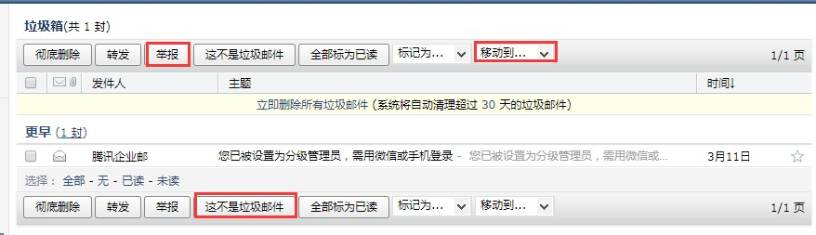

## 1.5.7 自助查询

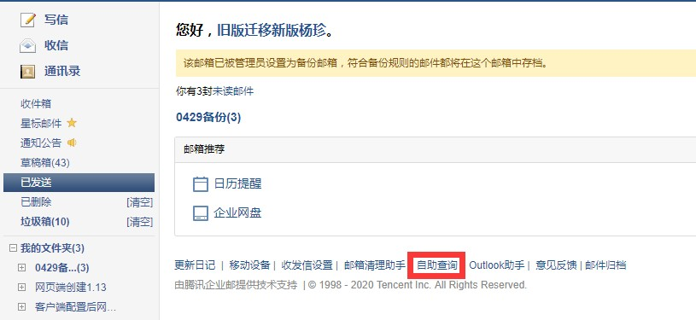

1.在首页点击自助查询

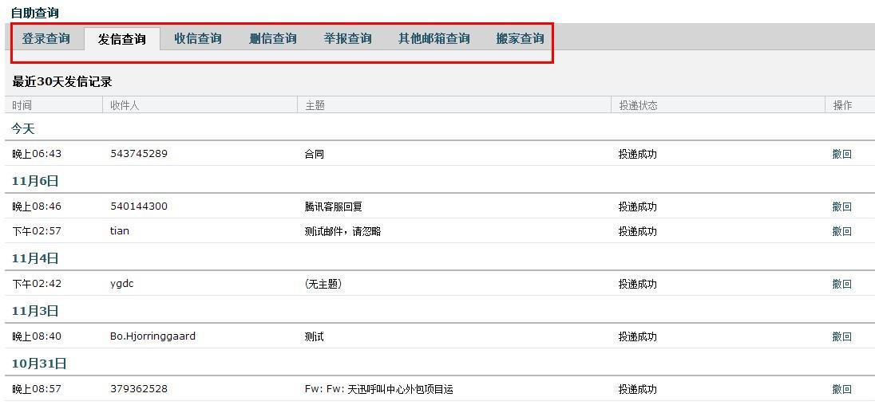2.可以自助查询到登录、发信、收信、删信、举报、其他邮箱管理、搬家信息

## 1.6 邮箱设置

在“邮箱设置”里，您可以对自己的邮箱进行各种设置。点击页面左上角的“设置”，即 可进入邮件设置页面，默认显示“常规”页面。

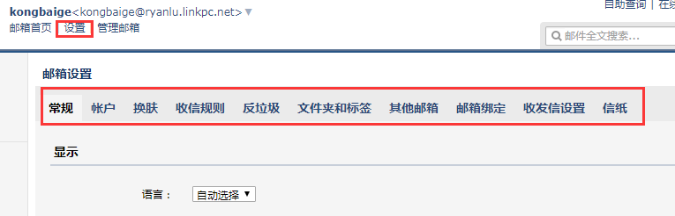

## 1.6.1 常规

在“常规”页面，您可以设置邮箱的显示、个性签名、发信、回复/转发规则、假期自动回 复、云输入法设置等。入口：【设置】-【常规】。

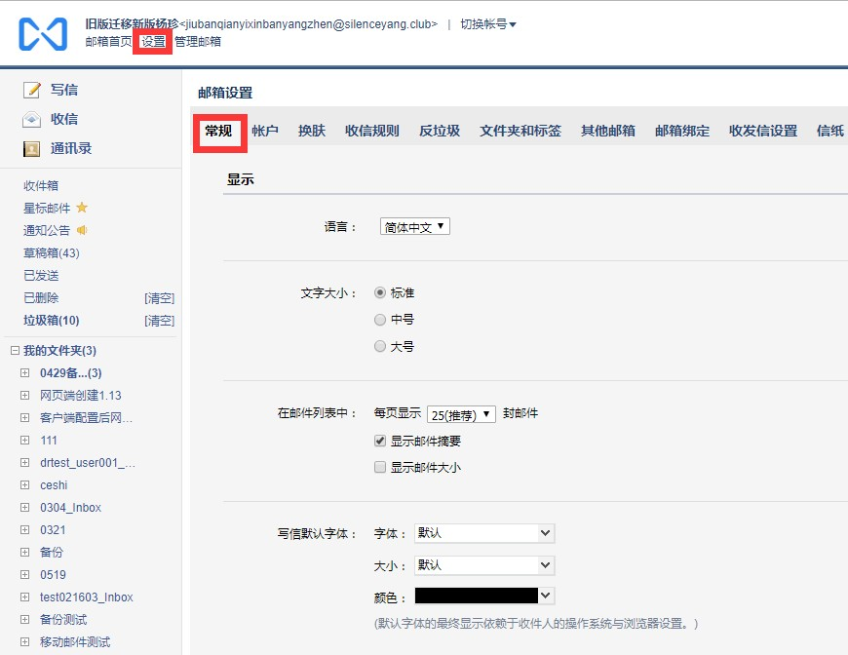

（1） 个性签名

添加签名,在编辑框中设计您的签名即可。 也可以选择企邮管理员设置的统一签名。

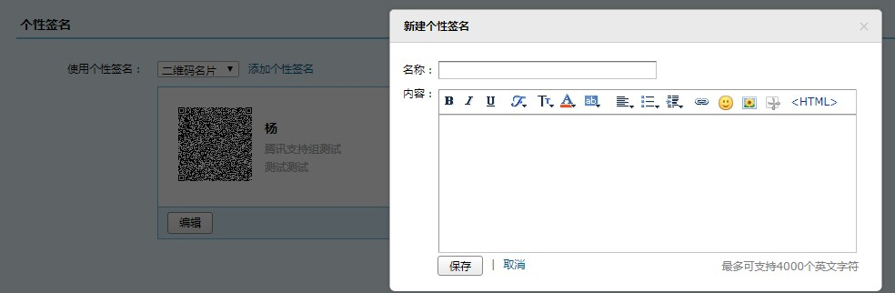

签名在收件人处的效果如图:

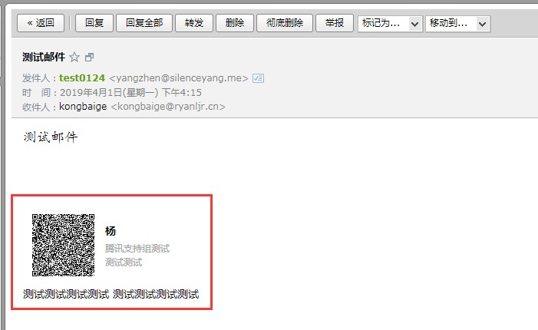

（2） 自动回复

当您出差、旅游或一段时间不方便上网时，可以启用假期自动回复，每一封来信它都帮您 自动回复。

请在邮箱设置的“常规”中开启假期自动回复功能，可自定义回复内容（400 字以内）。

您可以选择“仅对通讯录中的联系人”的来信自动回复，也可以设置在某个时间段内进行 自动回复。

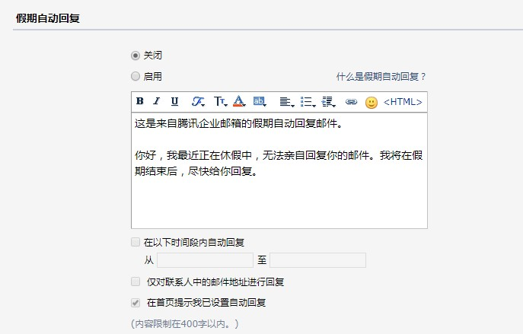

（3） 其他选项

读邮件可以选择“纯文本”格式。 新邮件到达时是否在页面弹出通知。

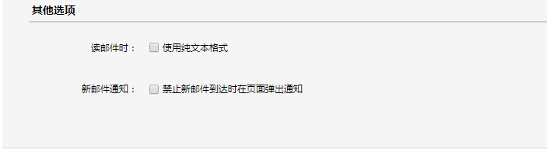

## 1.6.2 帐户

在“账户”页面，您可以设置邮箱的账户信息、账户安全和账户管理等。

（1）账户信息

操作入口：【设置】-【账户】-【账户信息】，可以修改账户的昵称、生日、手机号码、电 话号码、头像等。需要更改邮箱帐号绑定的手机号，通过点击手机号码后的修改按钮，输入新 的手机号并获取验证码后即可更改成功。

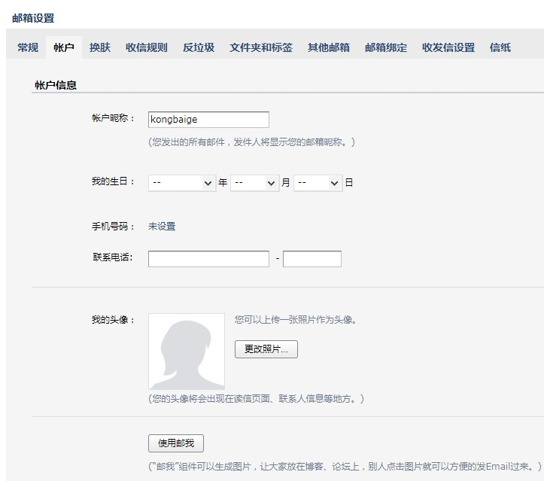

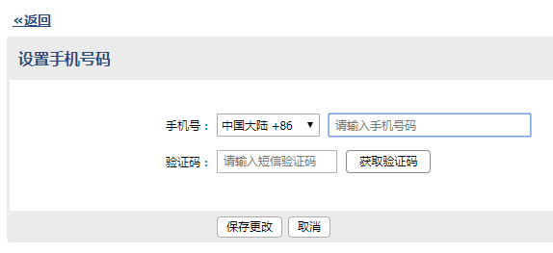

（2）账户安全 成员默认没有密码，成员用手机号/微信登录成员邮箱后，可以自行设置密码。 为了更好的保护帐号安全，可以开启安全登录：启用后，原密码无法登录邮箱；网页版需

使用微信扫码登录；客户端需使用“客户端专用密码”登录。

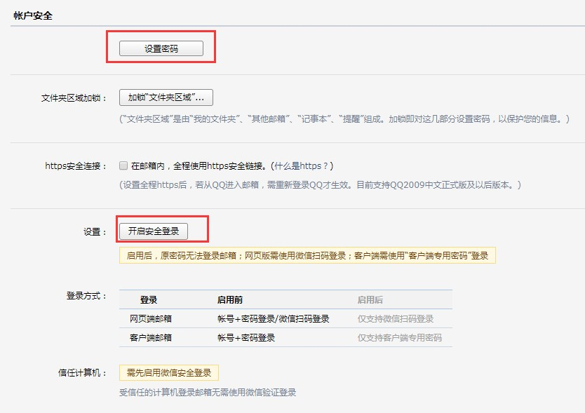

（3）忘记密码 第一步：如果您忘记了密码，在登录页面上点击“忘记密码”链接，将会进入重置密码 的页面。

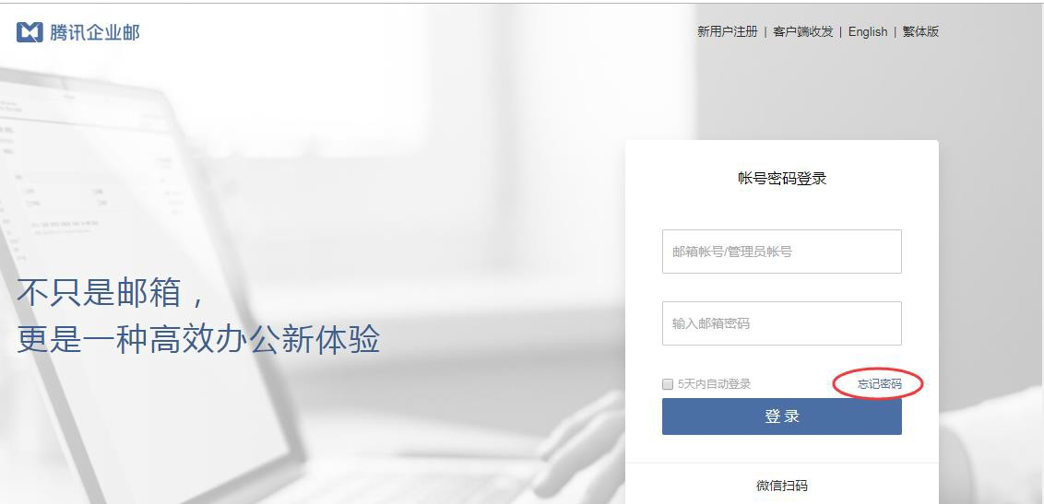

第二步：选择“我是成员”，输入成员邮箱帐号和验证码，进入下一步：

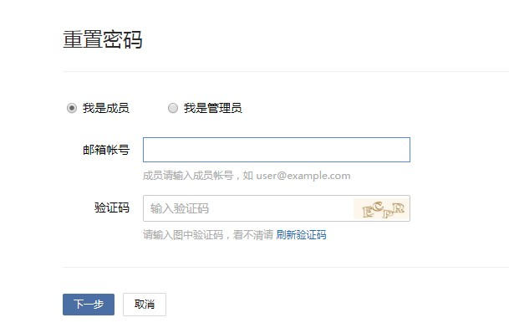

第三步：选择验证方式，支持通过绑定手机、微信找回密码。

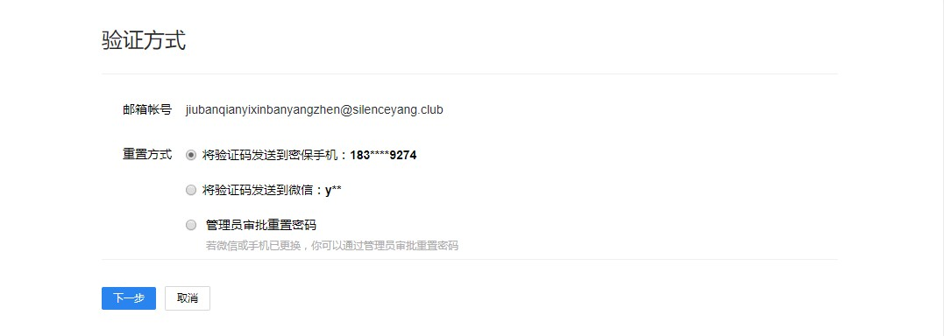

如微信和手机已更换，可以选择管理员审批方式重置成员邮箱密码。填写所需信息， 会将邮件联系贵公司邮箱管理员，确认信息真实性。确认后，你的个人邮箱将收到重 置密码的链接。

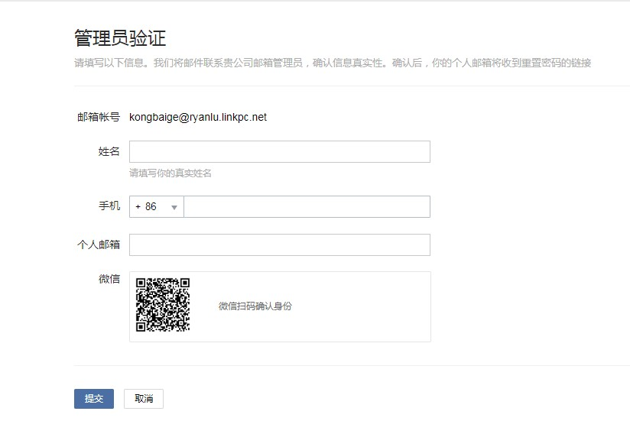

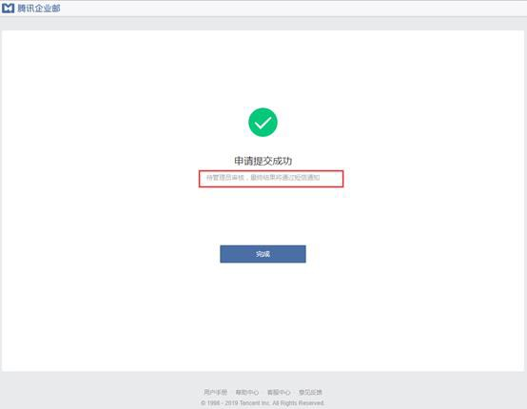

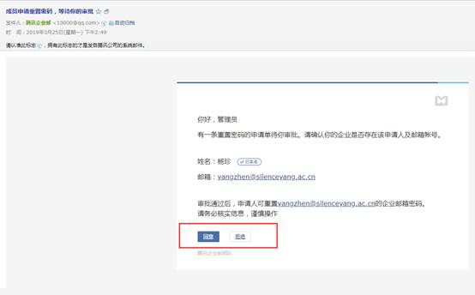 管理员对应邮箱收到审批邮件。

管理员审批通过后，成员填写邮箱收到重置密码邮件。

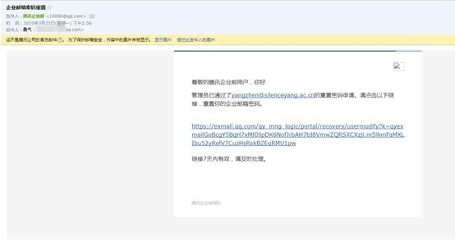

## 1.6.3 换肤

您可以在“换肤”页面设置邮箱的皮肤，点击对应的图片即可直接切换皮肤。

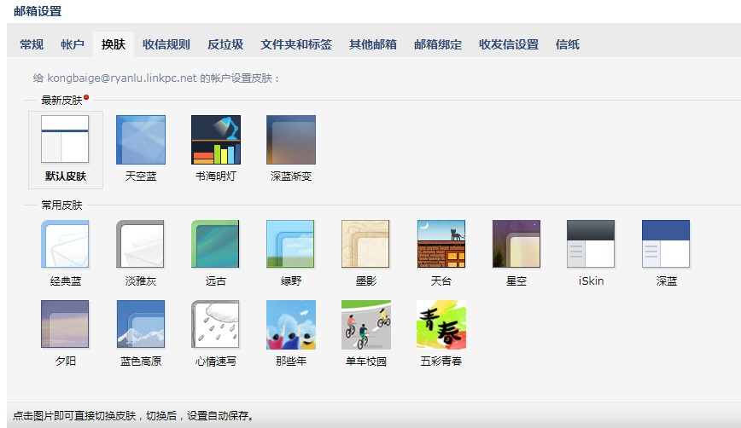

## 1.6.4 收信规则

参看 1.3.2

## 1.6.5 反垃圾

您可以在“反垃圾”页面，对黑白名单进行管理。

如果您不希望收到某人的邮件，您可以把他的邮件地址加入到黑名单。 而白名单中的邮件地址仅受您自定义规则的影响，确保您可以收到对方的邮件。

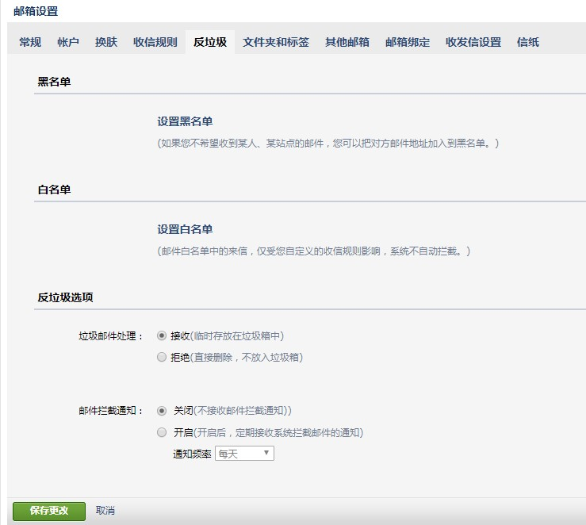

## 1.6.6 文件夹与标签

参看 1.5.1

## 1.6.7 其他邮箱

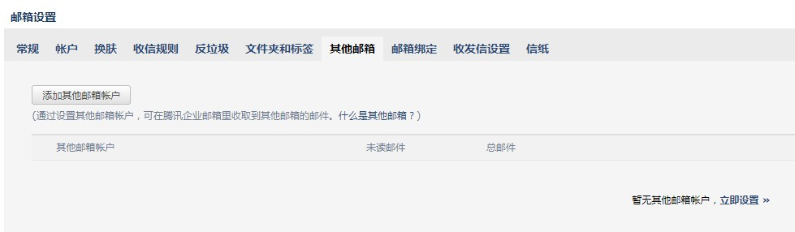 通过企业邮箱不仅能够收取自身的邮件，也能代收其他邮箱中的邮件。方便您在同一个邮

箱中管理多个帐号的邮件。

企业邮箱是采用通用的 POP3 协议进行邮件代收，因此也要求对方支持 POP3 功能。 一些邮箱对 POP3 收取功能设置了开关，您需要先确认在被代收的邮箱中开启了 POP3 功能。

新建其他邮箱帐号

下面以 Gmail 为例说明代收邮箱的创建过程。

第一步：开启 Gmail 的 POP3 功能 。登录 Gmail，点击页面右上角的“设置”，选择“转发和 POP/IMAP”，找到“POP 下载”标签。 勾选对应的 pop 选项，完成 pop3 功能开启的设置。

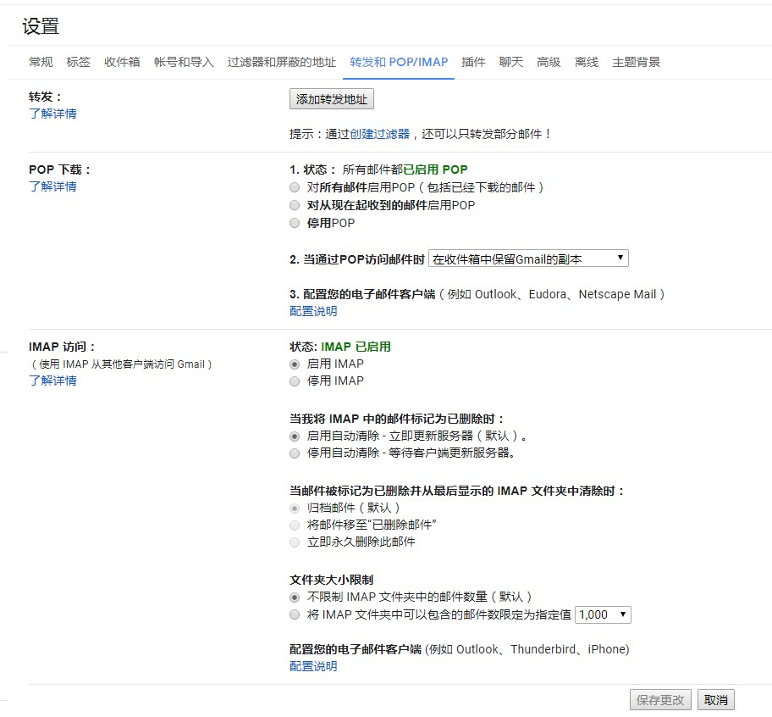 另外，您也可以开启 Gmail 的 Imap 访问协议，只要在相应的栏目里，点击“启用 IMAP” 即

可。

第二步：绑定其他邮箱 。

（1）登录成员邮箱后，点击首页左上角的“设置”，在“邮箱设置”页面中，点击“其他邮 箱”。

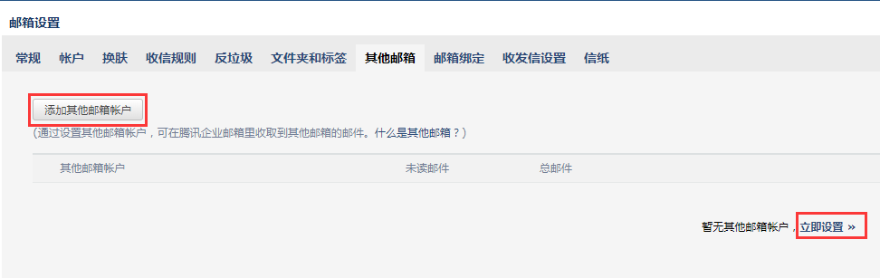

（2）单击“添加其他邮箱账户”，进入“添加其他邮箱账户”的设置页面。 输入您希望管 理的其他邮箱信息，包括邮箱名字和密码。

注意：添加 QQ 邮箱或 126 邮箱需使用授权码。

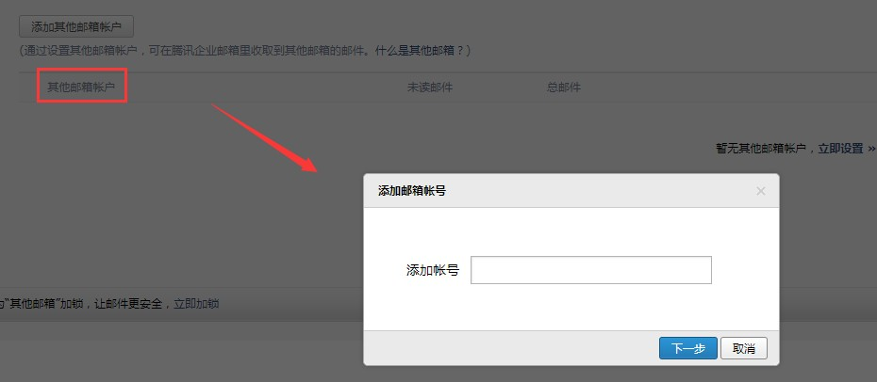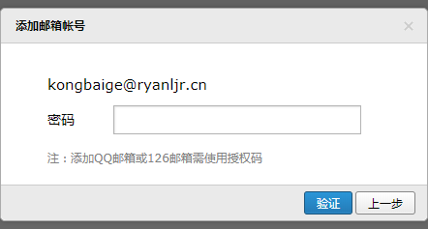

（3）添加完成后，可以选择收取邮件或者是不收取邮件。

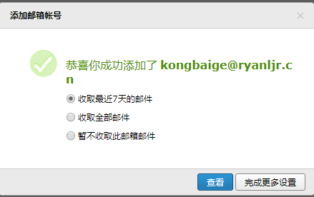

（4）收取其他邮箱中的邮件 。创建其他邮箱帐号后，您就可以在对应的邮箱收取页中， 通过点击“收取邮件”来收取其他邮箱的邮件了。

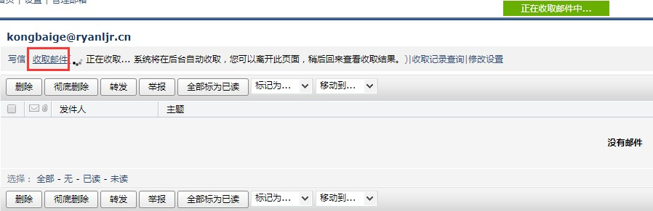

温馨提示：您也可以通过入口“设置”-“其他邮箱”-“全部邮件”的方式来收取其他邮 箱中的邮件。

（5）修改其他邮箱帐号 。如果您的其他邮箱帐号发生了变动，比如修改了密码，则可以 通过入口“设置”-“其他邮箱”-“设置”来进行设置。

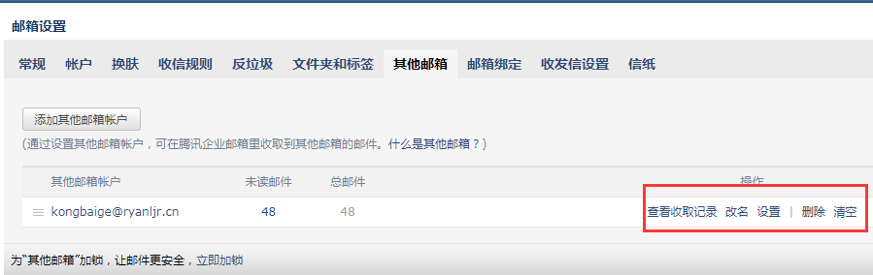

进入“修改其他邮箱账户设置”页面后，修改相关的参数，点击“保存更改”即可。

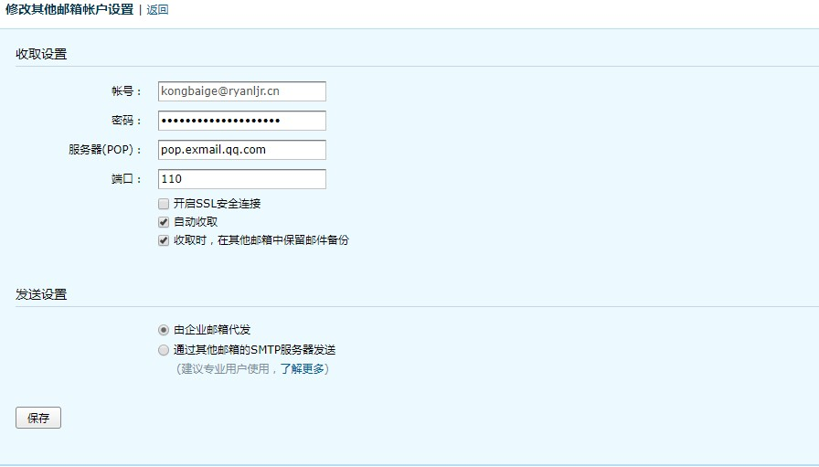

（6）删除其他邮箱帐号 。如果您想删除其他邮箱帐号，则可以通过入口“设置”-“其他邮 箱”-“删除”来完成删除的操作。 （当此邮箱的文件夹已有邮件时，应先清空后删除。）

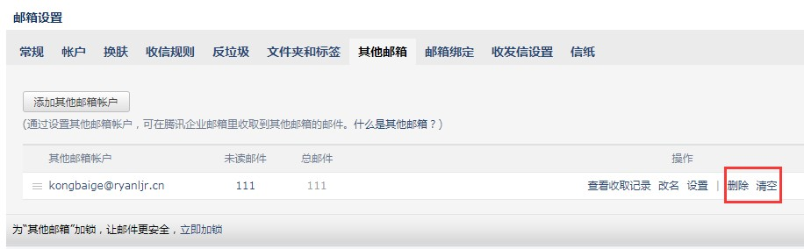

## 1.6.8 邮箱绑定

（1）微信设置 可使用微信或对应企业微信扫码登录，在微信收发邮件、查找同事等。

（2）开启安全登录

启用后，原密码无法登录邮箱；网页版需使用微信扫码登录；客户端需使用“客户端专用密 码”登录，使邮箱帐号安全得到报障。

（3）QQ 提醒

绑定 QQ，新邮件将在 QQ 面板即时提醒您，您还可以随时切换到企业邮箱。

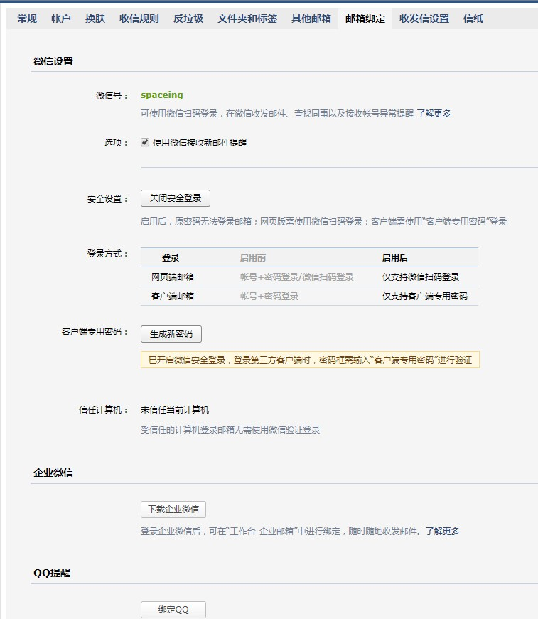

## 1.6.9 收发信设置

企业邮箱提供 IMAP/SMTP/POP/Exchange 服务，您只需进行简单设置，即可用其他客户端 软件收发邮件。

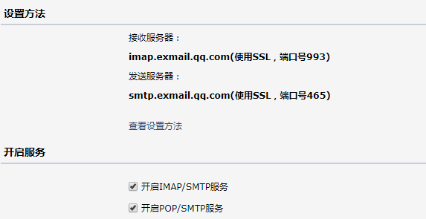

下面分别说明 imap 和 pop 两者的设置方法。 POP3 协议

收发邮件服务器地址分别是：

接收邮件服务器：pop.exmail.qq.com (端口 110)

发送邮件服务器：smtp.exmail.qq.com (端口 25)

同时支持 SSL 加密方式登录，此时需要更改一下端口号：

接收服务器端口：465

发送服务器端口：995

IMAP 协议

收发邮件服务器地址分别是：

接收邮件服务器：imap.exmail.qq.com（端口 143） 发送邮件服务器：smtp.exmail.qq.com（端口 25）

同时支持 SSL 加密方式登录，此时需要更改一下端口号： 接收服务器端口：465

发送服务器端口：995

对于一些特殊文件夹中的邮件，例如“我的文件夹”、“垃圾箱”您可以选择是否收取，以及设 置客户端收取邮件的时间范围，支持选择全部、最近 2 年、最近 1 年、最近 3 个月、最近 30 天。

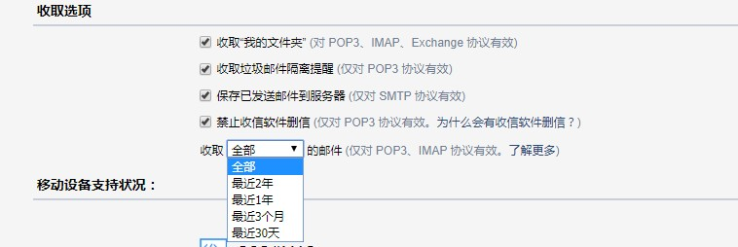

## 1.6.10 信纸

在“信纸”页面中，您可以选择各种信纸来美化自己的邮件，或者设置自己个性化信纸。

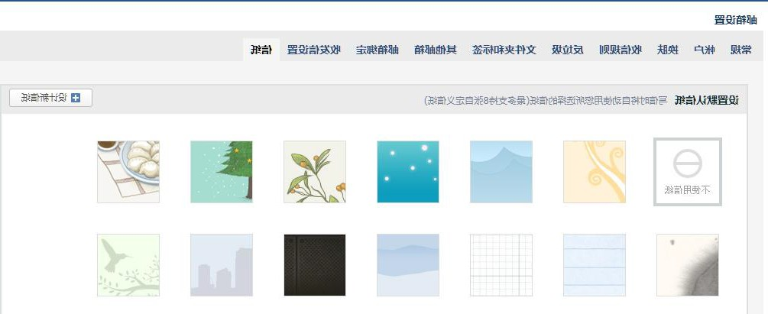

## 1.7 记事本

记事本便于您随手记录一些重要的事项、待办、摘要等。

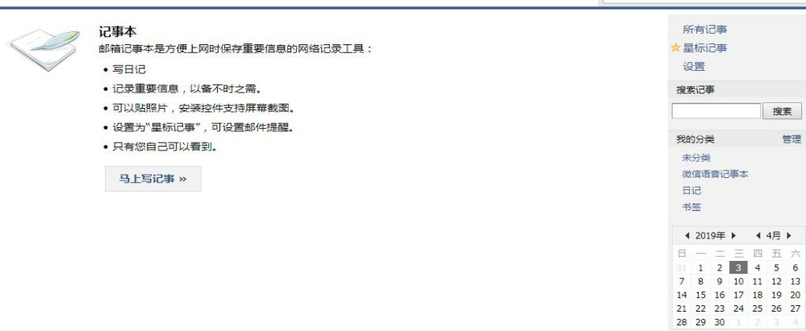

## 1.7.1 写记事

（1）登录成员邮箱后，点击页面右侧的“记事本”。

（2）进入“写记事”页面，填写主题和正文。

（3）然后，您还可以设置提醒、标记为待办记事、以及对记事进行分类管理等。

（4）最后，点击“保存”完成记事。

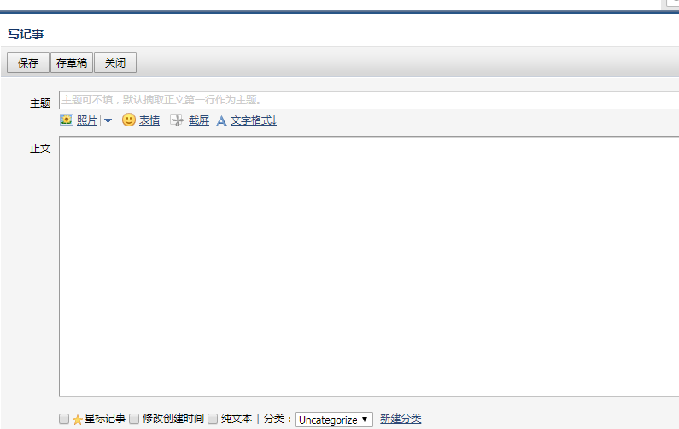

## 1.7.2 查看记事

（1）登录成员邮箱后，点击页面右侧的“记事本”。

（2）在页面右侧，点击“所有记事”，即可查看记事内容。而待办内容会有红旗标注在题目旁 边，突出重要性。

（3）此外，您还可以通过关键词搜索来查找记事，或者通过记事的类别和时间来查找。 系统会对记事按照时间的先后进行归档，方便您随时查看。

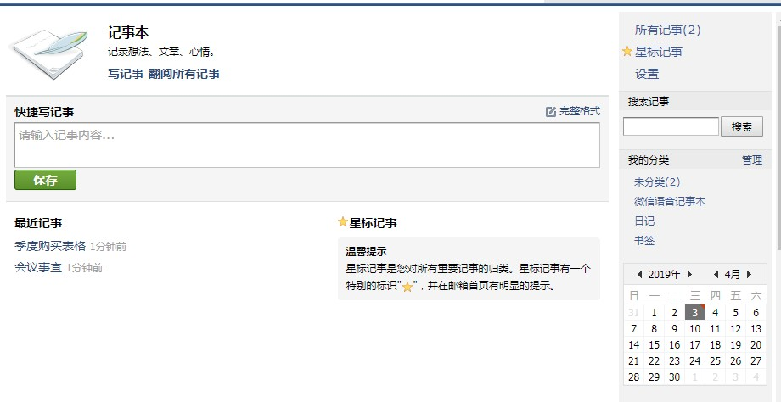

## 1.7.3 编辑记事

在同一页面，选择相应的记事下的“编辑”链接，即可进入修改。编辑操作与创建记事 的过程相同，这里就不再赘述。

## 1.7.4 删除记事

在同一页面，单击相应的记事下的“删除”链接，在弹出框中选择“确定”完成删除。

## 1.8 待办

入口：邮箱首页右下角【待办】 记下未完成的事项，让待办与您一起工作。试试在左侧勾选完成本事项。

## 1.8.1 快速编辑

点击右下角“待办”进入编辑页面，直接在文本框输入待办事项，按回车保存，事项将在 下列显示。可将待办事项进行星标置顶，可进行分类。如图：

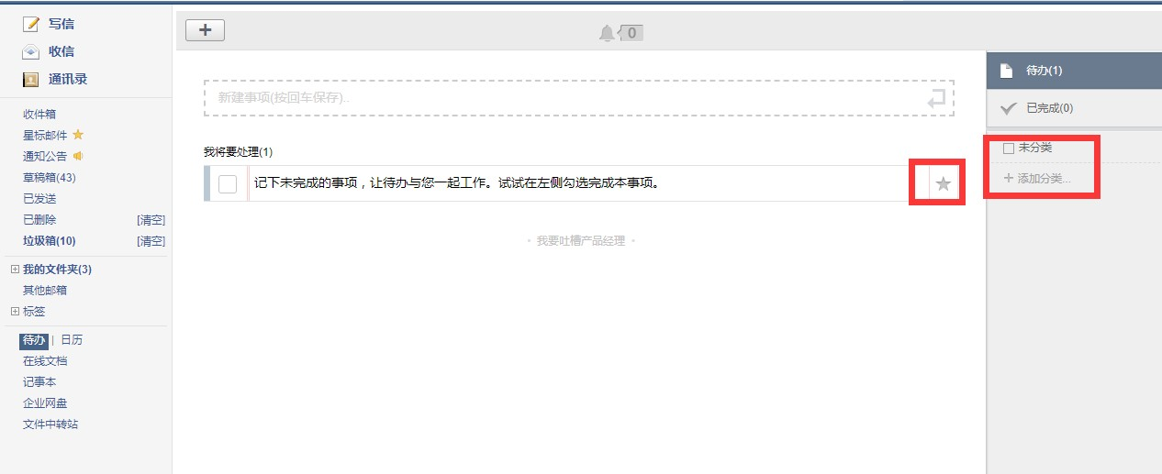

## 1.8.2 设置提醒

在待办页面，点击上角+号，可以新建完整的事项，并可以设置提醒，让系统提醒您重要待 办事项。

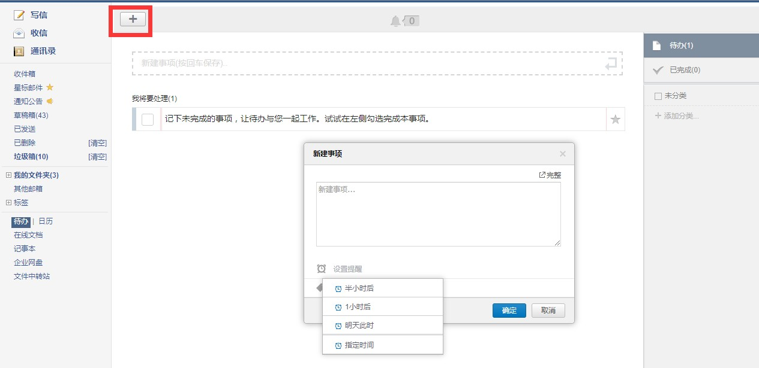

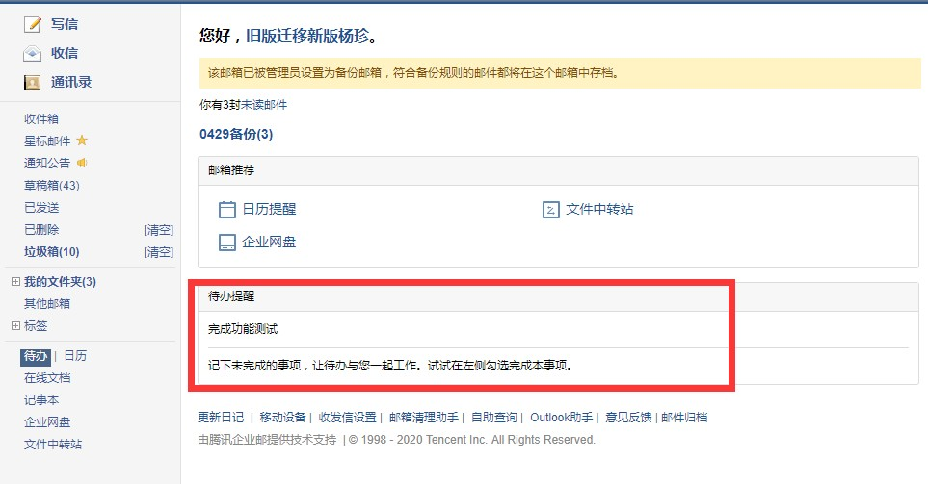待办事项还会显示在邮箱主页，一进入邮箱即可看到重要待办事项。

## 1.9 日历提醒

在日历中可以新增日历和提醒，可根据您的需要，定时发出提醒邮件或短信,是你最体贴的时间 管家，让你把握住每个重要时刻。

日历展示：可按照月和日展示具体日历

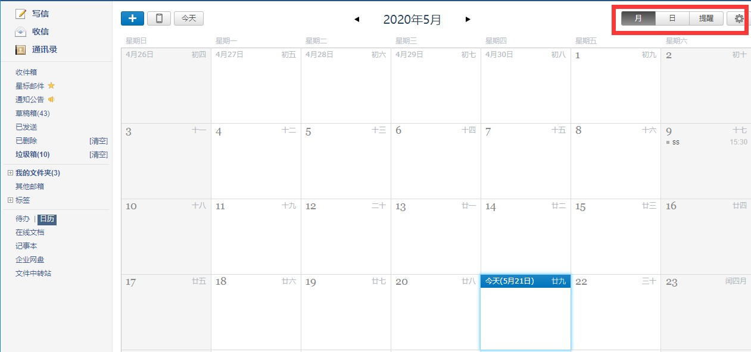

## 1.9.1 新增日历

可直接点击上方+号进行新建，也可以选择某一天日期内新建日历

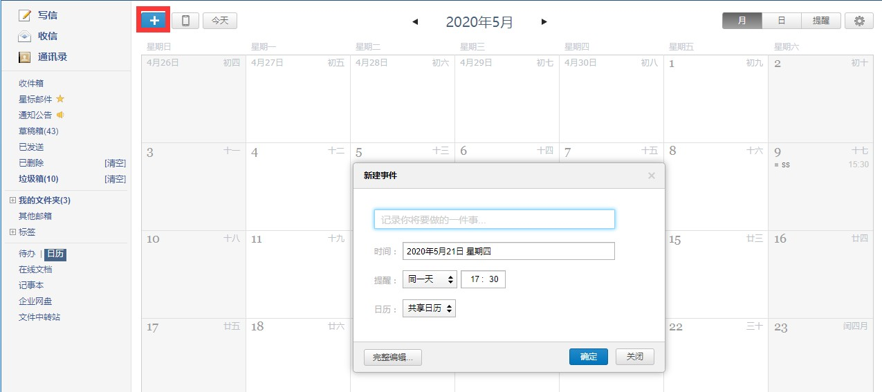

## 1.9.2 日历提醒

点击右上角“提醒”可直接编辑提醒事项，此事项将直接在日历中展现。

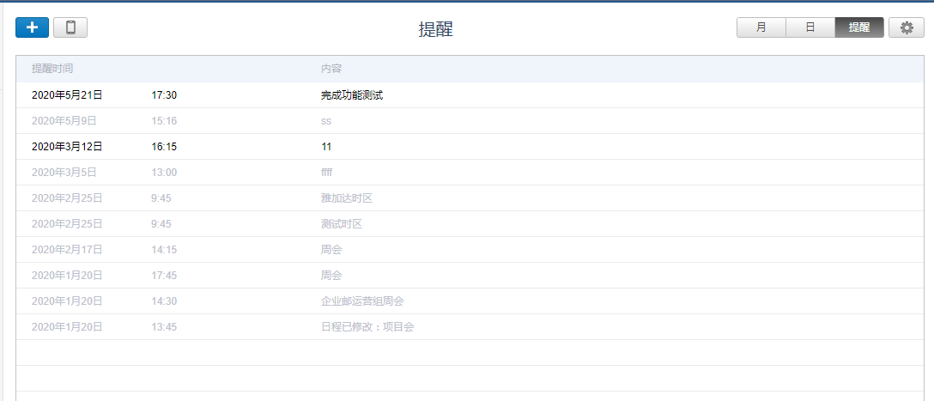

点击设置按钮，可设置日历提醒：通过邮件、微信和短信准时为你提醒，不错过任何重要时刻。

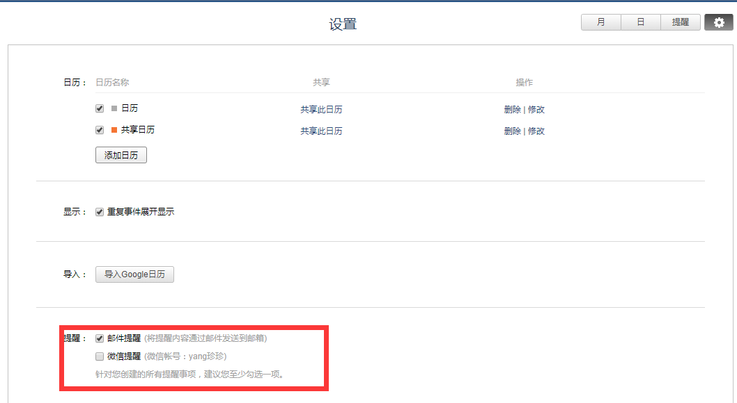

## 1.9.3 日历共享

（1）点击设置按钮，进入日历设置页面。 添加日历

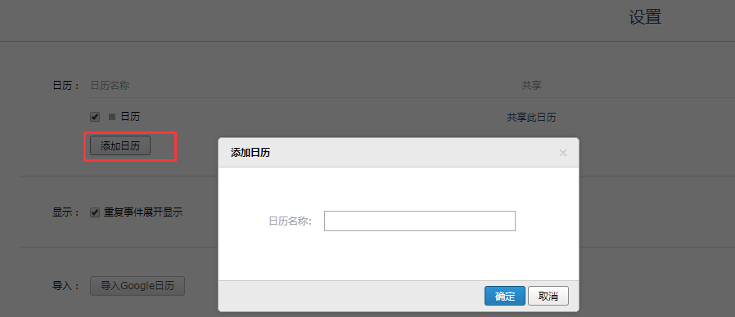

（2）共享日历：可将日历共享到其他同事帐号中，共享日历后被共享者日历中也将展示 共享者的日历事项

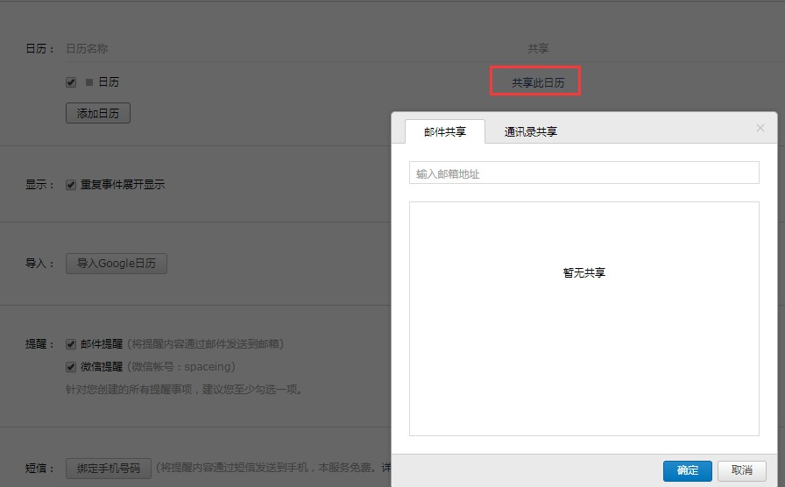

（3）导入 google 日历：若您之前使用了 google 邮箱并保存了日历事件，可导入到邮箱中，将 一个邮箱共同查看全部日历事项。

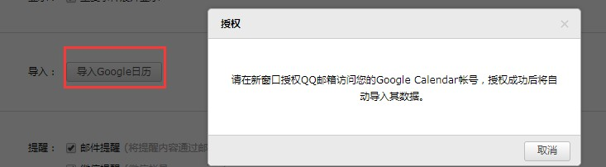

## 1.10 在线文档

入口：邮箱首页 左下侧-在线文档 可以新建文档、表格和文件夹，导入文档，设置共享等。

## 1.10.1 新建文档

点击“新建”按钮，可以上传文档、表格和文件夹，然后进入编辑页面。

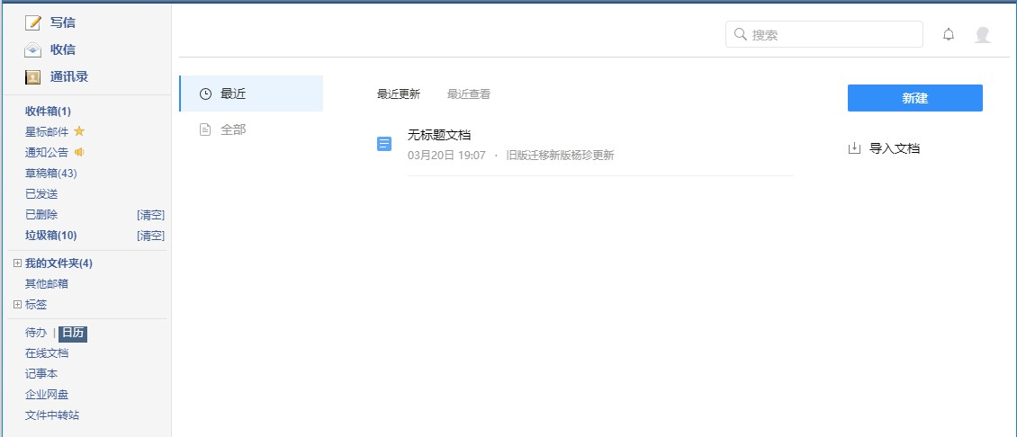

并可将新建的文档以邮件形式发送出去，共享给他人。

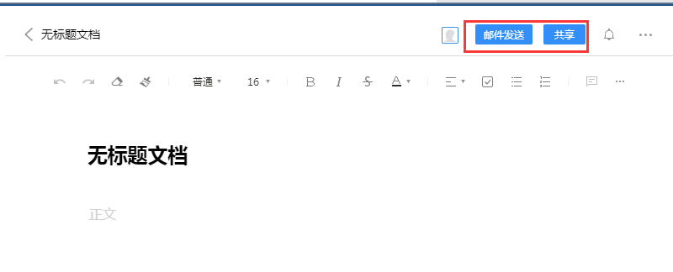

## 1.10.2 导入文档

若已有文档，需要导入到邮箱中进行查看和编辑，可直接点击“导入文档”

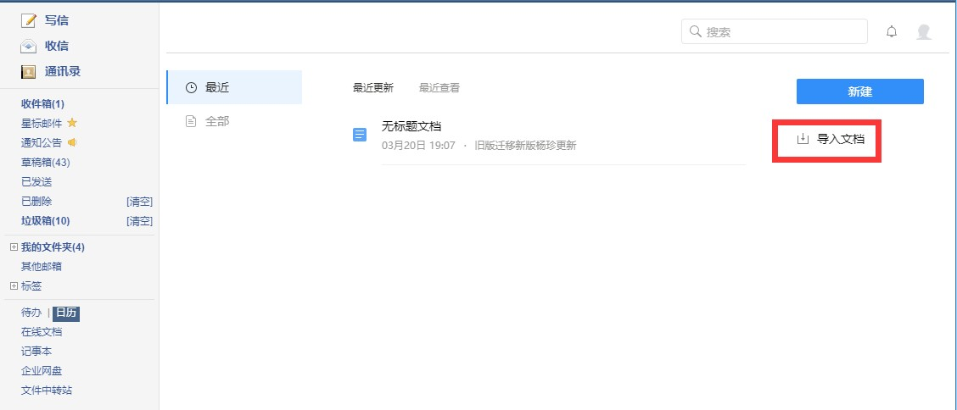

## 1.10.3 文档设置

（1）邮件发送

在线文档可以以邮件形式发送给联系人：点击“邮件发送”，此文档直接进入写信页面，邀 请对方一起在线编辑。如图：

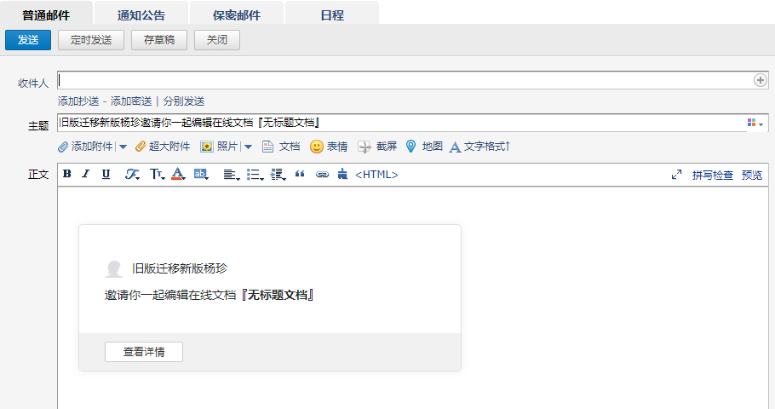

（2）共享

在线文档可以通过企业邮箱联系人添加，也可以复制链接添加。 如图：

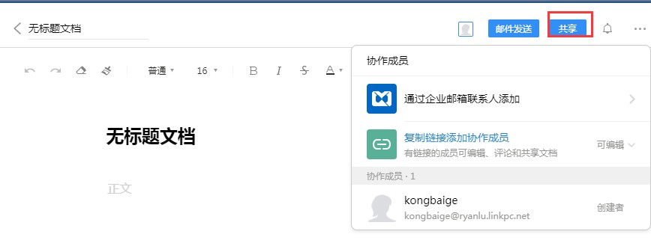

（3）设置 在线文档可以移动、下载、查看历史编辑记录、删除和安全设置。

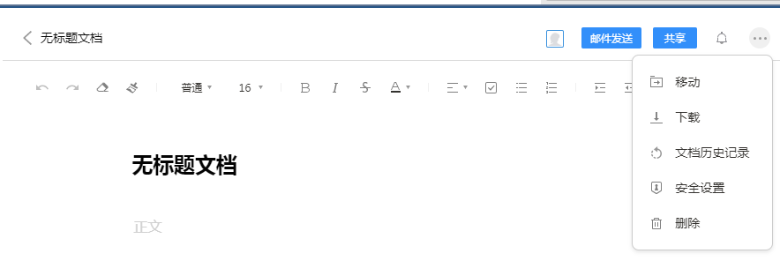

安全设置中可勾选是否允许外部访问、是否下载、显示水印。

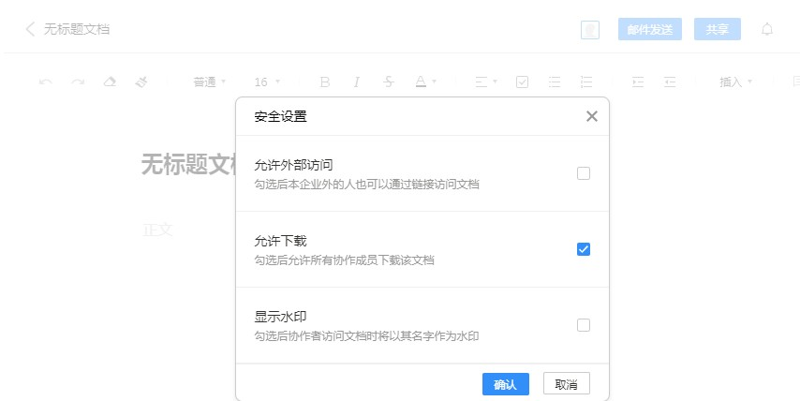

## 1.11 文件中转站

“文件中转站”提供大文件网络临时存储的服务。普通成员提供 2G 的存储容量，vip 成 员提供 32G 的存储容量，均支持上传最大 2G 的文件，文件上传后保存 30 天，可以在网页上 查看到文件的期限。

登录成员邮箱帐号后，在页面左侧点击“文件中转站”，然后单击“上传文件”即可。

温馨提示：文件中转站的容量和邮箱用量、企业网盘容量是互相独立的。

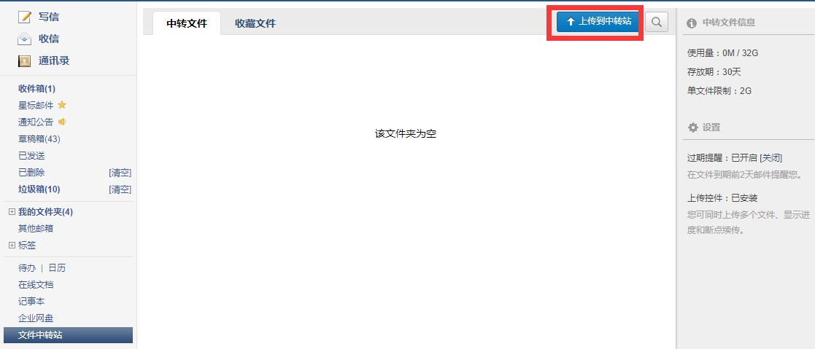

## 1.12 企业网盘

企业网盘是一种供企业内部共享文件的存储服务。员工上传公司文档、照片到企业网盘 中，其他企业员工就能随时随地在企业邮箱中访问这些文件了。

登录邮箱后，在左侧的导航栏下方，有企业网盘的入口，点击进入后可浏览、下载或上 传文件。您上传的文件将会同时共享给企业的其他用户。

企业网盘示意图：

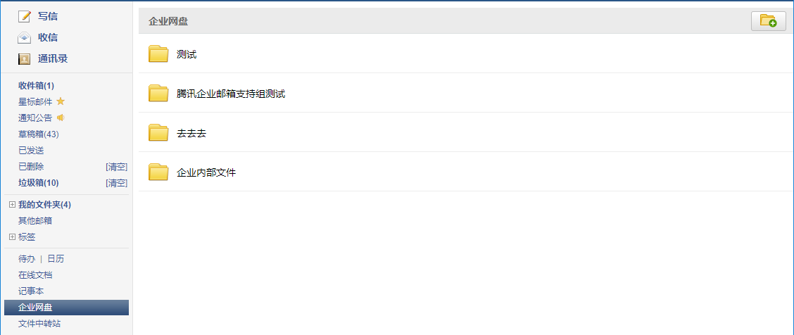

文件内容示意图：

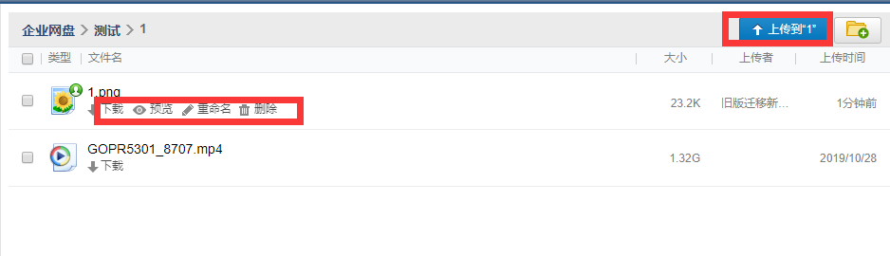

（1）新建文件夹

企业成员可以点击页面右上角的按钮创建新文件夹，用户创建的文件夹图标右上角带有特殊标 志。文件夹创建者以及管理员可以重命名、删除非空文件夹。

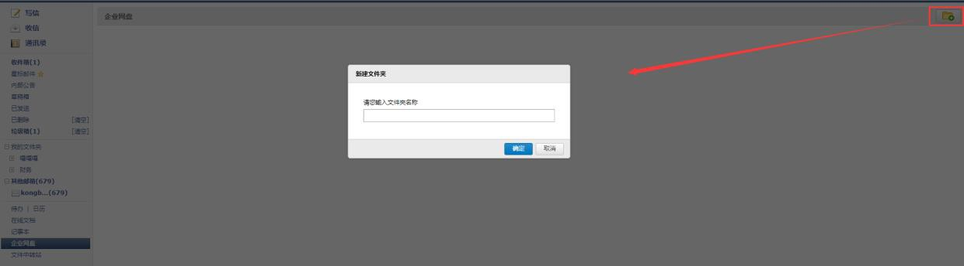

（2）上传文件到网盘

管理员和企业成员都可以上传文件到网盘中。

成员上传的文件，图标右上角带有特殊标志。管理员和文件上传者可以重命名、删除文件。

具体操作如下：

第一步：登录成员帐号，在首页左侧点击“企业网盘”。

第二步：进入企业网盘页面，选择对应的文件夹。

第三步：单击页面右上角“上传到<文件夹>”，弹出上传对话框。 单击“浏览”，在弹出的窗 口中选择要上传的文件，单击“打开”，系统自动开始上传。 上传完毕后，您可以选择继续

添加，或者点击“完成”即可完成文件的上传。

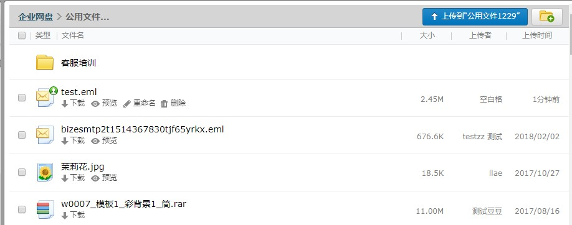

（3）移动文件和文件夹 具体操作如下：

第一步：登录成员帐号，在首页左侧点击“企业网盘”。

第二步：进入企业网盘页面，选择对应的文件夹，进入文件夹页面。

第三步：勾选需要转移位置的文件，然后点击页面下方的“移动到…”，单击要转移的文件夹 点击“确定”即可。

温馨提示：

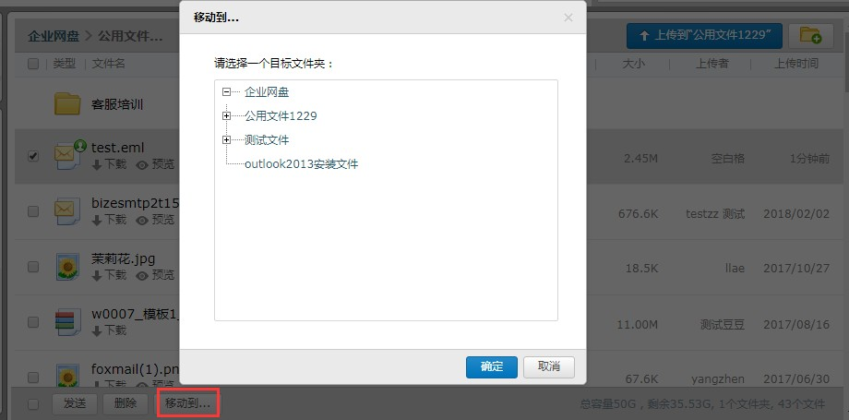

（4）发送文件 勾选文件，点击页面下方的发送按钮，就可将文件作为附件发送。

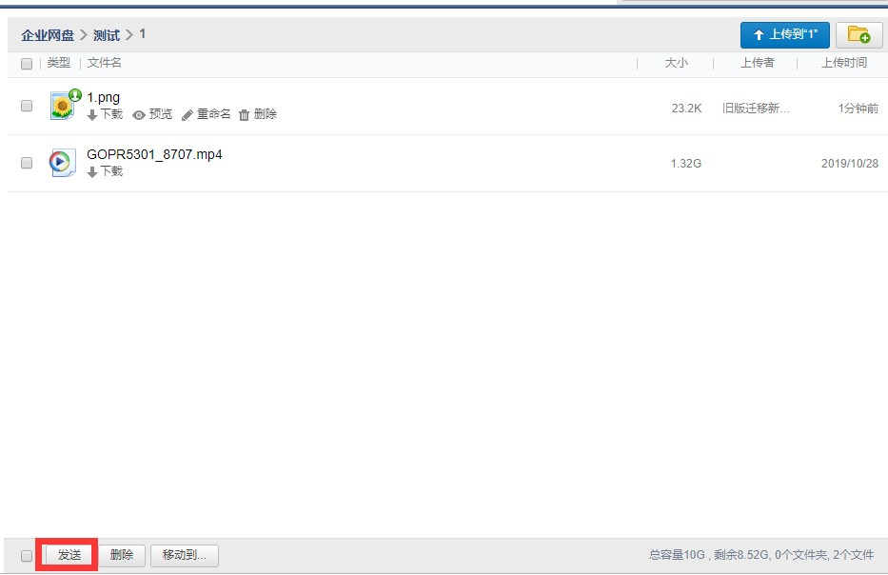

（5）下载网盘中的文件

点击文件名下的“下载”按钮，就可以直接下载该文件。

（6）文件重命名

点击文件名下的“重命名”按钮，就可以重命名当前文件。成员只能重命名自己上传的文

件，且不能与当前文件夹文件同名。

（7）删除文件

点击文件名下的“删除”按钮，就可以删除当前文件。成员只能删除自己上传的文件。

（8）预览文件

点击文件名下的“预览”按钮，就可以预览当前文件。目前支持 office 文档、图片、音乐 等常见文件格式的预览。

## 1.13 退出成员邮箱

员工离职或者不再使用邮箱，可以网页登陆邮箱后，在设置-帐户-我的企业（最下方）-选 择“不再使用邮箱”。

注意：退出后，无法再进入邮箱，重新进入邮箱需联系管理员。

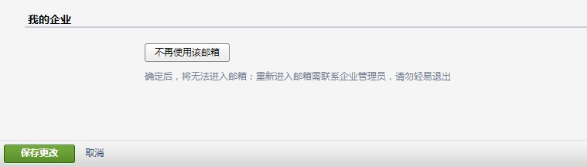

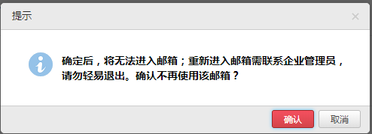

# 2 客户端

常用有 foxmail、outlook、QQ 邮箱 APP 等客户端。客户端新建成员邮箱后，可以进行收发 邮件等操作。

## 2.1 客户端登陆

## 2.1.1 微信扫码登陆

当前 Foxmail for windows（7.2.11 及其以上版本）、IPhone 系统 QQ 邮箱 APP（5.6.2 版本 及其以上版本）、Android 系统 QQ 邮箱（5.6.5 版本及其以上版本）支持微信扫码直接登录。

以 foxmail 为例：

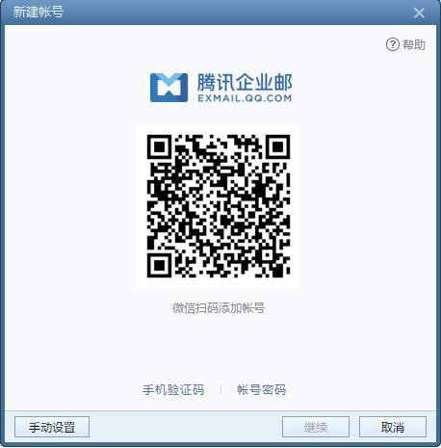

## 2.1.2 手机验证码登陆

当前 Foxmail for windows（7.2.11 及其以上版本）、IPhone 系统 QQ 邮箱 APP（5.6.2 版 本及其以上版本）、Android 系统 QQ 邮箱（5.6.5 及其以上版本版本）支持手机验证码直接登 录。

以 QQ 邮箱 APP 为例：

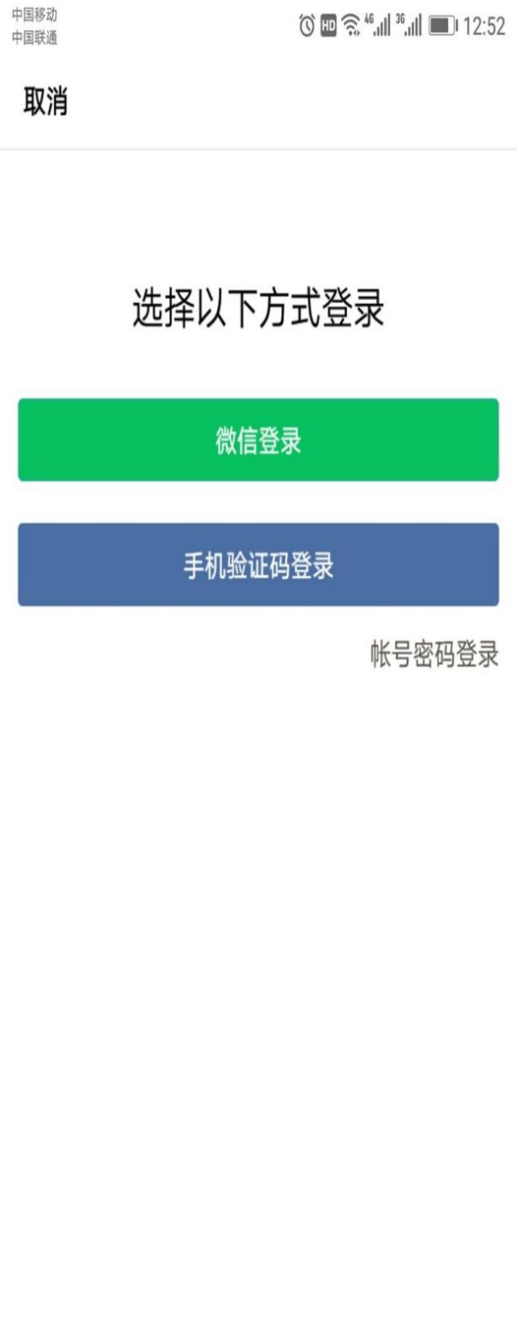

## 2.1.3 帐号密码登录

打开客户端（比如 foxmail），选择“新建帐号”-点击“腾讯企业邮箱”-选择“帐号密 码”,跳转页面成员邮箱帐号和密码即可，如已开启安全登录请使用客户端专用密码（浏览器登 录邮箱在设置-邮箱绑定-微信设置-客户端专用密码）。适用于所有成员邮箱登录。

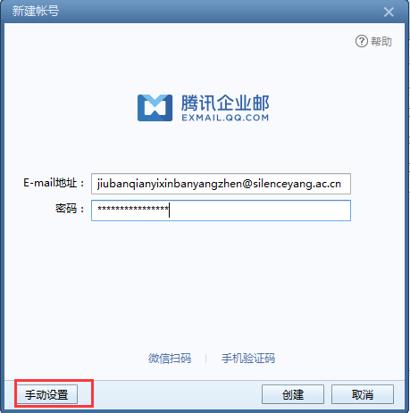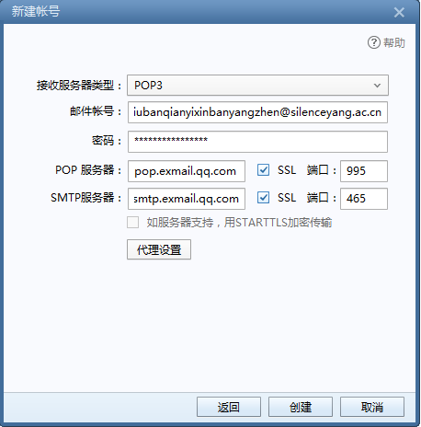

备注：服务器设置详见 2.2.1

## 2.2 客户端设置

## 2.2.1 邮件获取协议

支持 pop/imap/exchange 协议从邮件服务器上获取邮件的信息、下载邮件等。

POP3/SMTP 协议

接收邮件服务器：pop.exmail.qq.com ，使用 SSL，端口号 995

发送邮件服务器：smtp.exmail.qq.com ，使用 SSL，端口号 465

海外用户可使用以下服务器

接收邮件服务器：hwpop.exmail.qq.com ，使用 SSL，端口号 995

发送邮件服务器：hwsmtp.exmail.qq.com ，使用 SSL，端口号 465

IMAP/SMTP 协议

接收邮件服务器：imap.exmail.qq.com ，使用 SSL，端口号 993

发送邮件服务器：smtp.exmail.qq.com ，使用 SSL，端口号 465

海外用户可使用以下服务器

接收邮件服务器：hwimap.exmail.qq.com ，使用 SSL，端口号 993 发送邮件服务器：hwsmtp.exmail.qq.com ，使用 SSL，端口号 465

Exchange 协议 服务器：ex.exmail.qq.com

## 2.2.2 收取邮件范围

web登录邮箱在设置-收发信设置-收取选择进行设置，支持对邮件存储位置、邮件时间等 设置收取邮件。

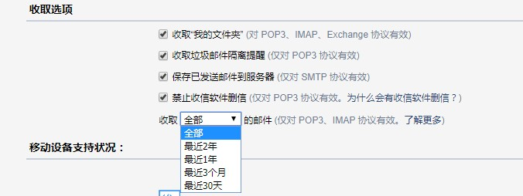

收取“我的文件夹”：该选项启用后将可以在客户端收取自定义文件夹中的邮件，选项对 POP3、 IMAP、Exchange 协议生效。

收取垃圾邮件隔离提醒：该选项将定期发邮件提醒你最近被系统拦截的垃圾邮件，选项仅

对 POP3 协议生效。

保存已发送邮件到服务器：该选项将把客户端发出的邮件保存到服务器“已发送”文件夹，你 可以关闭此选项以节省邮箱空间。选项仅对 SMTP 协议生效。

收取【全部】/【最近 2 年】/【最近 1 年】/【最近 3 个月】/【最近 30 天】的邮件：该选项，

可设置客户端收取的邮件范围，选项仅对 POP3、IMAP 生效，Exchange 协议由客户端决定收取 范围。

禁止收信软件删信：该选项可防止客户端删除服务器邮件，选项仅对 POP3 协议生效。